

**รายงานความคืบหน้า**

**โปรเจค: ZeroG Mercury One 3D Printer Base on Ender5Plus 3D Printer**

**นาย Icezaza 2543 รหัส 80000001**

**สารบัญ**

ที่ หน้า

สัปดาห์ที่ 1.....................................................................................................................................................................................4

1.1 วันที่ 10 เมษายน 2568..............................................................................................................................................4

1.2 วันที่ 11 เมษายน 2568..............................................................................................................................................6

1.3 วันที่ 12 เมษายน 2568..............................................................................................................................................8

สัปดาห์ที่ 2...................................................................................................................................................................................10

2.1 วันที่ 13 เมษายน 2568............................................................................................................................................10

2.2 วันที่ 14 เมษายน 2568............................................................................................................................................12

2.3 วันที่ 15 เมษายน 2568............................................................................................................................................14

2.4 วันที่ 17 เมษายน 2568............................................................................................................................................16

2.5 วันที่ 19 เมษายน 2568............................................................................................................................................17

สัปดาห์ที่ 3...................................................................................................................................................................................19

3.1 วันที่ 22 เมษายน 2568............................................................................................................................................19

3.2 วันที่ 24 เมษายน 2568............................................................................................................................................21

3.3 วันที่ 25 เมษายน 2568............................................................................................................................................23

3.4 วันที่ 26 เมษายน 2568............................................................................................................................................24

สัปดาห์ที่ 4...................................................................................................................................................................................26

4.1 วันที่ 30 เมษายน 2568............................................................................................................................................26

4.2 วันที่ 1 พฤษภาคม 2568..........................................................................................................................................27

สัปดาห์ที่ 5...................................................................................................................................................................................29

5.1 วันที่ 8 พฤษภาคม 2568..........................................................................................................................................29

5.2 วันที่ 9 พฤษภาคม 2568..........................................................................................................................................31

5.3 วันที่ 10 พฤษภาคม 2568........................................................................................................................................33

5.4 วันที่ 11 พฤษภาคม 2568........................................................................................................................................35

สัปดาห์ที่ 6...................................................................................................................................................................................37

6.1 วันที่ 12 พฤษภาคม 2568........................................................................................................................................37

6.2 วันที่ 13 พฤษภาคม 2568........................................................................................................................................39

6.3 วันที่ 14 พฤษภาคม 2568........................................................................................................................................40

**สารบัญ(ต่อ)**

ที่ หน้า

6.4 วันที่ 15 พฤษภาคม 2568........................................................................................................................................41

6.5 วันที่ 16 พฤษภาคม 2568........................................................................................................................................42

6.6 วันที่ 17 พฤษภาคม 2568.......................................................................................................................................43

6.7 วันที่ 18 พฤษภาคม 2568.......................................................................................................................................44

สัปดาห์ที่ 7...................................................................................................................................................................................47

7.1 วันที่ 19 พฤษภาคม 2568........................................................................................................................................47

7.2 วันที่ 20 พฤษภาคม 2568........................................................................................................................................48

7.3 วันที่ 21 พฤษภาคม 2568........................................................................................................................................50

7.4 วันที่ 22 พฤษภาคม 2568........................................................................................................................................52

7.5 วันที่ 23 พฤษภาคม 2568........................................................................................................................................55

7.6 วันที่ 24 พฤษภาคม 2568........................................................................................................................................56

**1.สัปดาห์ที่ 1 วันที่ 1 (10 เมษายน 2568)**

**เป้าหมายคืออะไร และคุณสามารถทำได้ตามเป้าหมายหรือไม่**

* เป้าหมายคือการประกอบโครงอลูมิเนียมตามคู่มือ โดยสามารถทำได้ตามเป้าหมาย

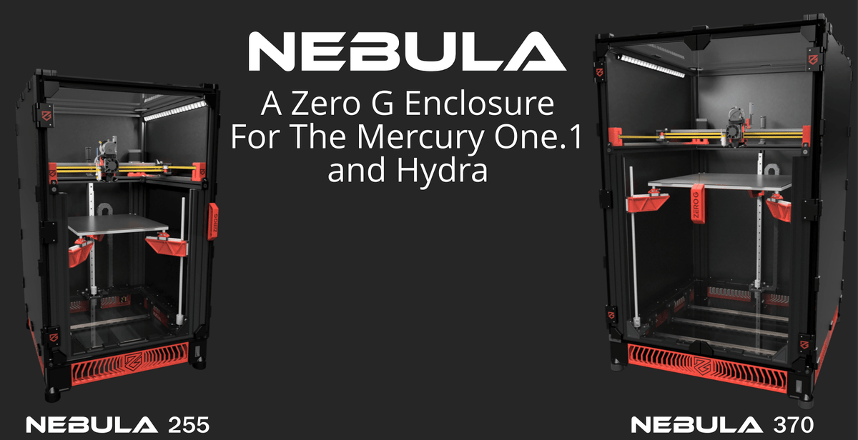

**รูปที่ 1.1** โครงเครื่อง ZeroG-Nebula Frame ตามคู่มือ

**อะไรคือสิ่งที่ทำให้คุณคิดว่าคุณทำได้ตามเป้าหมายหรือไม่เป็นไปตามเป้าหมาย**

* ผลการประกอบโครงสำเร็จไปได้ด้วยดี เริ่มจากการเจาะรู 5มม. และต๊าปเกลียว M5 ใน Aluminum Profile จากนั้นประกอบโครงตามไฟล์ CAD ที่อยู่ในโปรแกรม Fusion360 (หรือตามคู่มือ)

**คุณมีความสุขกับการทำตามเป้าหมายในครั้งนี้ไหม**

* Happy ดี

**คุณรู้สึกว่าเป้าหมายในครั้งนี้ยากเกินไปไหม มีโอกาสที่จะสำเร็จประมาณกี่เปอร์เซ็นต์**

* ไม่ยากมาก แต่ต้องใช้เวลาในการเจาะรูต่าง ๆ และใช้แรงเยอะ จึงใช้เวลาเกือบทั้งวันในการดำเนินงาน
* สำหรับตัวโครงยังไม่แล้วเสร็จดีเนื่องจากยังขาด Aluminum Profile ขนาด 2020 ที่ความยาว 560มม. จำนวน 2 ชิ้น, 538มม. จำนวน 2 ชิ้น, 498มม. จำนวน 1 ชิ้น และ 510มม. จำนวน 1 ชิ้น

**คุณได้แชร์หรือเล่าเรื่องนี้ให้กับใครฟังไหม แล้วเขาพูดว่าไงบ้าง**

* แชร์กับแฟน เขาบอกว่า เครื่องนี้ขนาดใหญ่กว่าที่คิดมากเลย

**คุณให้รางวัลกับตัวเองในสัปดาห์นี้คืออะไร (บังคับว่าต้องมี)**

* Shopping ซื้ออะไหล่เพิ่ม

**งบประมาณที่ใช้ รวม 2,528 บาท**

* ค่า Aluminum Profile 193+1074+150 = 1,417บาท
* ค่า Screw M5,M6 262+311 = 573 บาท
* เครื่องมือ , ดอกสว่าน 146+288+71+33 = 538 บาท

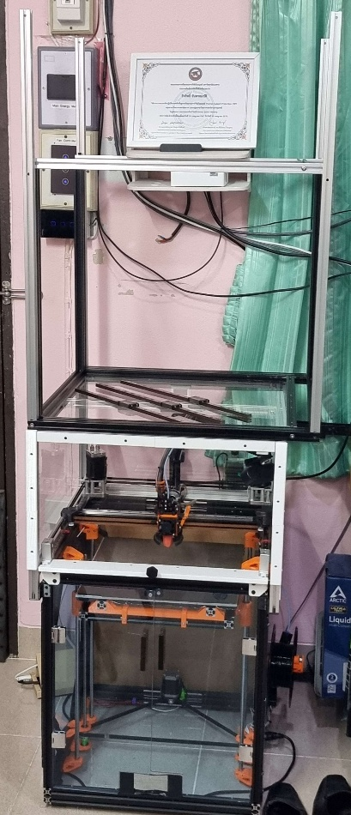

**รูปที่ 1.2** ผลการประกอบโครงเครื่อง ZeroG-Nebula Frame

**2.สัปดาห์ที่ 1 วันที่ 2 (11 เมษายน 2568)**

**เป้าหมายคืออะไร และคุณสามารถทำได้ตามเป้าหมายหรือไม่**

* เป้าหมายคือการพิมพ์ชิ้นส่วนสำหรับเป็นฐานและเท้าของโครงอลูมิเนียม โดยสามารถทำได้ตามเป้าหมาย

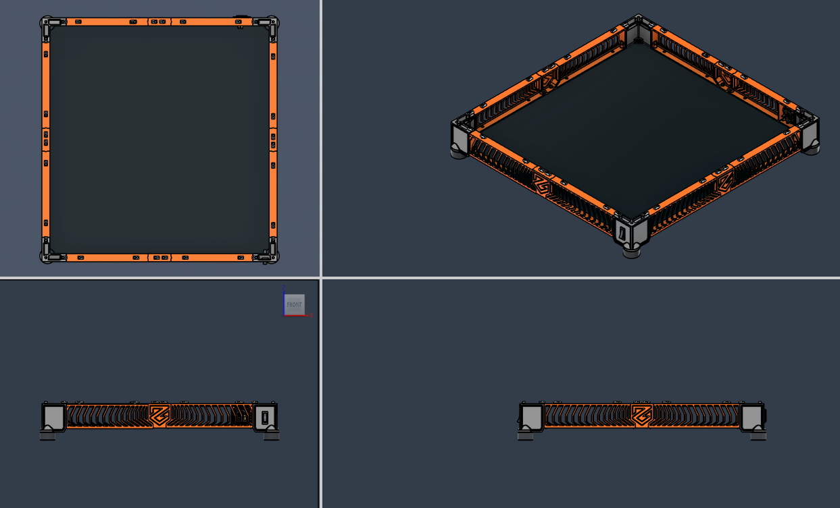

**รูปที่ 2.1** ตำแหน่งและขิ้นงานที่จะติดตั้งในเครื่อง

**อะไรคือสิ่งที่ทำให้คุณคิดว่าคุณทำได้ตามเป้าหมายหรือไม่เป็นไปตามเป้าหมาย**

* เนื่องจากต้องการพิมพ์ชิ้นส่วนพลาสติกเป็นโทน ส้ม-เทา จึงจำเป็นต้องรอพลาสติก ASA สีเทามาส่งก่อนถึงจะดำเนินการต่อได้ อีกทั้งยังขาดชิ้นข่วนอิเล็กทรอนิกส์บางประการเช่น Rubber Feet , AC-Outlet หรือ สวิตช์

**คุณมีความสุขกับการทำตามเป้าหมายในครั้งนี้ไหม**

* แน่นอนว่ามีอยู่แล้ว โดยเฉพาะของมาส่งแล้วได้ Unbox อิอิ

**คุณรู้สึกว่าเป้าหมายในครั้งนี้ยากเกินไปไหม มีโอกาสที่จะสำเร็จประมาณกี่เปอร์เซ็นต์**

* ไม่ยากมาก แต่ใช้เวลานาน เพราะ ต้องรอชิ้นงานพิมพ์ตกชิ้นละ 1-3 ชม. อีกทั้งยังมีโอกาสที่จะเกิดงานเสียอีกด้วย

**คุณได้แชร์หรือเล่าเรื่องนี้ให้กับใครฟังไหม แล้วเขาพูดว่าไงบ้าง**

* แชร์ให้แฟนฟัง เขาบอกว่า สีส้มสวยดี

**คุณให้รางวัลกับตัวเองในสัปดาห์นี้คืออะไร (บังคับว่าต้องมี)**

* จัดเก็บอุปกรณ์ให้เรียบร้อย

**งบประมาณที่ใช้ รวม 1,334 บาท**

* ค่าเส้นพลาสติก ASA สีส้ม 780 บาท
* ค่าเส้นพลาสติก PETG สีเทา 340 บาท
* ค่าปลั๊กไฟ AC และสวิตช์ รวม 142 บาท
* ค่าลูกยางรองเครื่อง 72 บาท

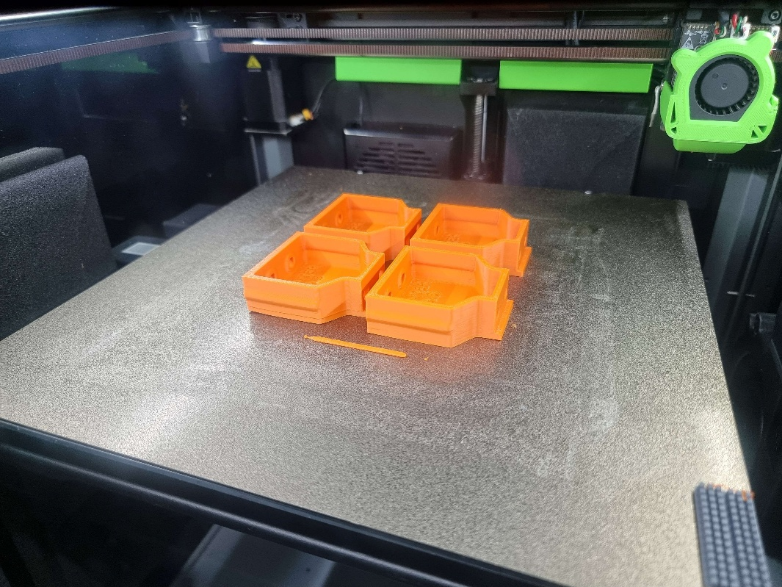

**รูปที่ 2.2** ตัวอย่างขิ้นงานที่พิมพ์เสร็จแล้ว

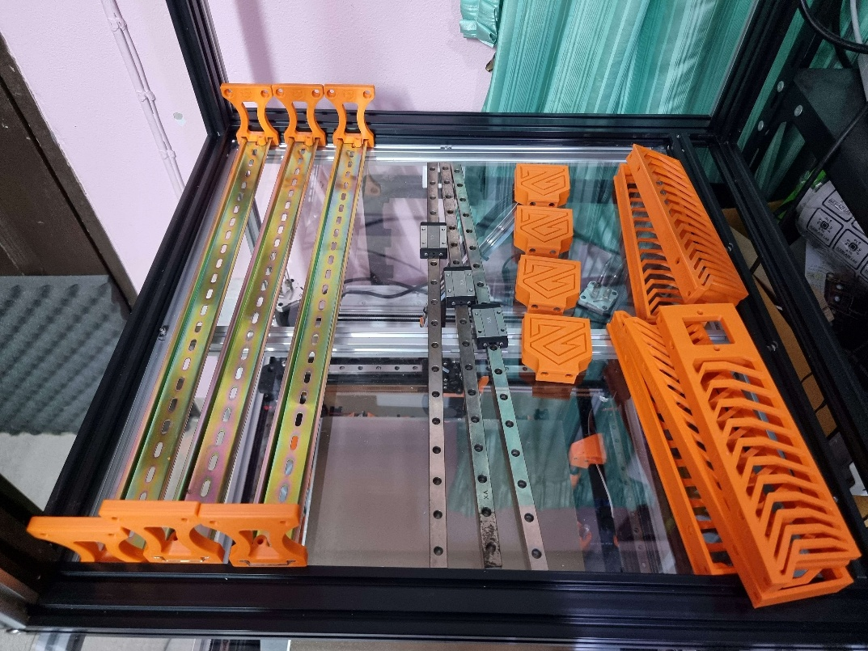

**รูปที่ 2.3** ขิ้นงานที่พิมพ์เสร็จแล้ว รอประกอบ

**3.สัปดาห์ที่ 1 วันที่ 3 (12 เมษายน 2568)**

**เป้าหมายคืออะไร และคุณสามารถทำได้ตามเป้าหมายหรือไม่**

* เป้าหมายคือการประกอบ Din Rail Mount และ Linear Rail สำหรับแกน Z โดยสามารถทำได้ตามเป้าหมาย

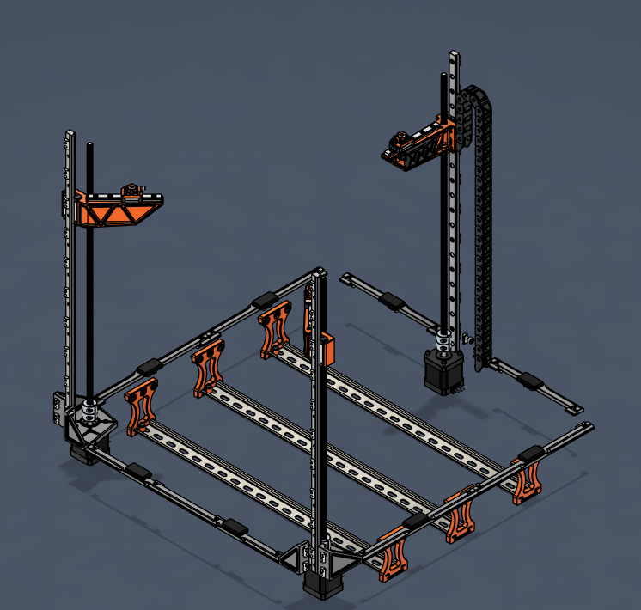

**รูปที่ 3.1** ตำแหน่งและขิ้นงานที่จะติดตั้งในเครื่อง

**อะไรคือสิ่งที่ทำให้คุณคิดว่าคุณทำได้ตามเป้าหมายหรือไม่เป็นไปตามเป้าหมาย**

* สามารถประกอบได้แล้วเสร็จ

**คุณมีความสุขกับการทำตามเป้าหมายในครั้งนี้ไหม**

* แน่นอนว่ามีอยู่แล้ว โดยเฉพาะของมาส่งแล้วได้ Unbox อิอิ

**คุณรู้สึกว่าเป้าหมายในครั้งนี้ยากเกินไปไหม มีโอกาสที่จะสำเร็จประมาณกี่เปอร์เซ็นต์**

* ค่อนข้างยากและใช้เวลานาน เพราะ ต้องวัดตำแหน่งที่จะติดตั้งให้ถูกต้องในระดับมิลลิเมตร อีกทั้งต้องมีประสบการณ์ในการเล็งตำแหน่งของราลลิเนียร์ให้ตรงกับอลูมิเนียมโปรไฟล์อีกด้วย

**คุณได้แชร์หรือเล่าเรื่องนี้ให้กับใครฟังไหม แล้วเขาพูดว่าไงบ้าง**

* แชร์ให้แฟนฟัง เขาบอกว่า สวย ๆ

**คุณให้รางวัลกับตัวเองในสัปดาห์นี้คืออะไร (บังคับว่าต้องมี)**

* นอนพัก เนื่องจากการประกอบใช้เวลานาน

**งบประมาณที่ใช้ รวม 532 บาท**

รางปีกนก 500มม. จำนวน 3 ราง 150 บาท

* T Nut M5 คละแบบ 262 บาท
* สกรู M3x8 100ตัว 120 บาท
* รางลิเนียร์ 450 มม. จำนวน 3 ราง นำมาจากเครื่องพิมพ์เก่า 0 บาท

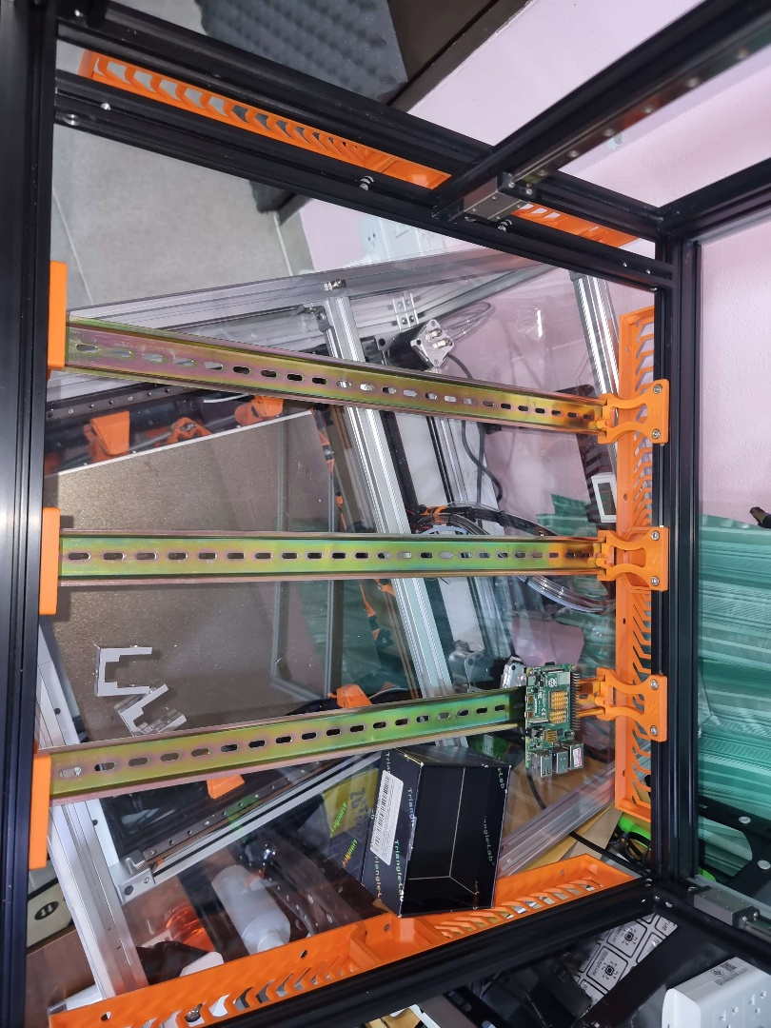

**รูปที่ 3.2** Din Rail (รางปีกนก) ที่ประกอบเรียบร้อย สำหรับนำอุปกรณ์อิเล็กทรอนิกส์และแผงวงจรต่าง ๆ มาวาง

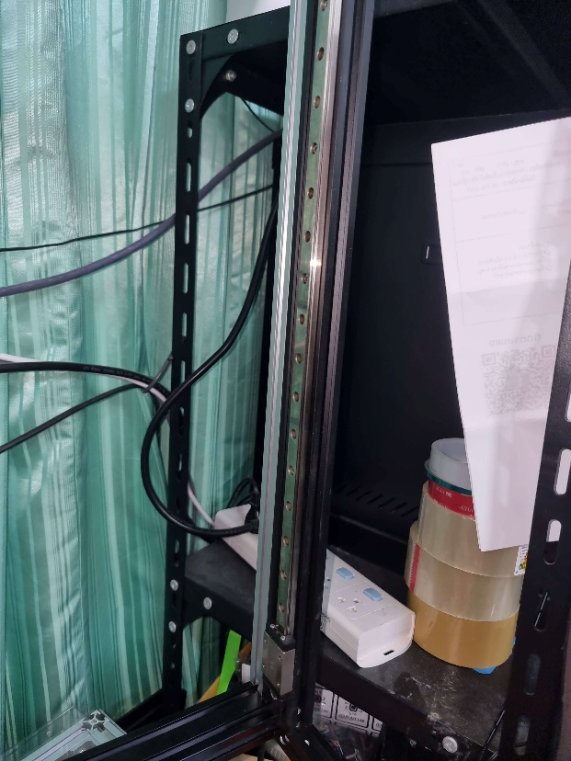 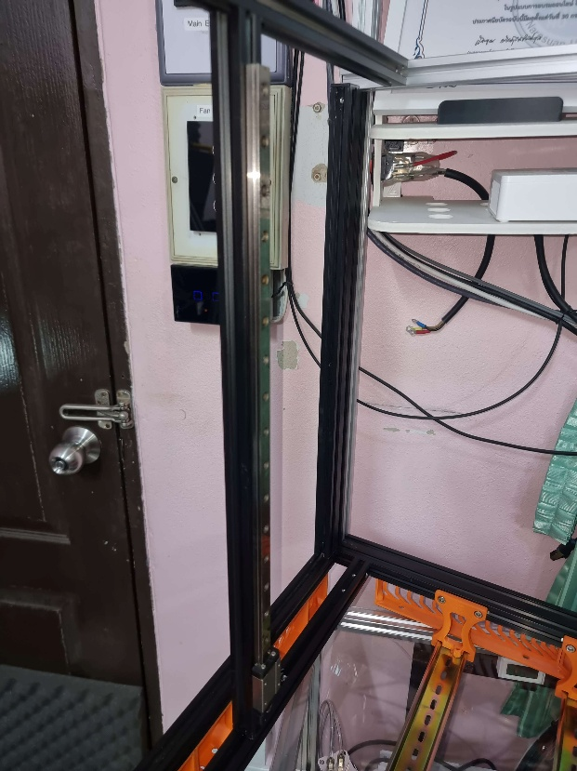

**รูปที่ 3.3** รางลิเนียร์ที่ประกอบเข้ากับโครงเสร็จแล้วทั้งสามมุม

**4.สัปดาห์ที่ 2** **วันที่ 1 (13 เมษายน 2568)**

**เป้าหมายคืออะไร และคุณสามารถทำได้ตามเป้าหมายหรือไม่**

* เป้าหมายคือการพิมพ์ชิ้นส่วนโซนฐานให้แล้วเสร็จ ซึ่ง ณ วันที่ 13 เมษายน 2568 ยังไม่สามารถทำได้ตามเป้าหมาย

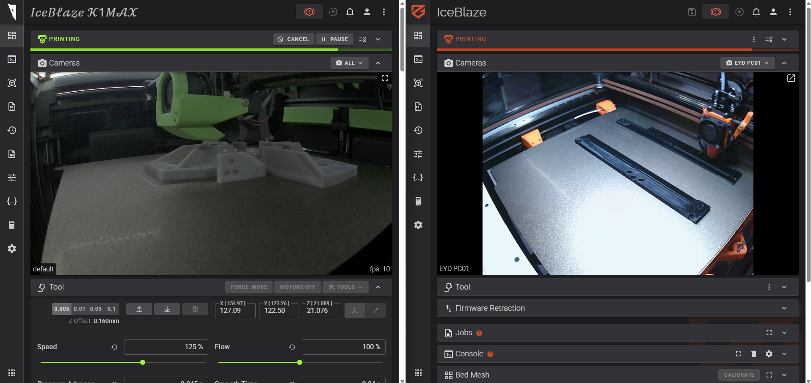

**รูปที่ 4.1** ชิ้นงานที่กำลังพิมพ์

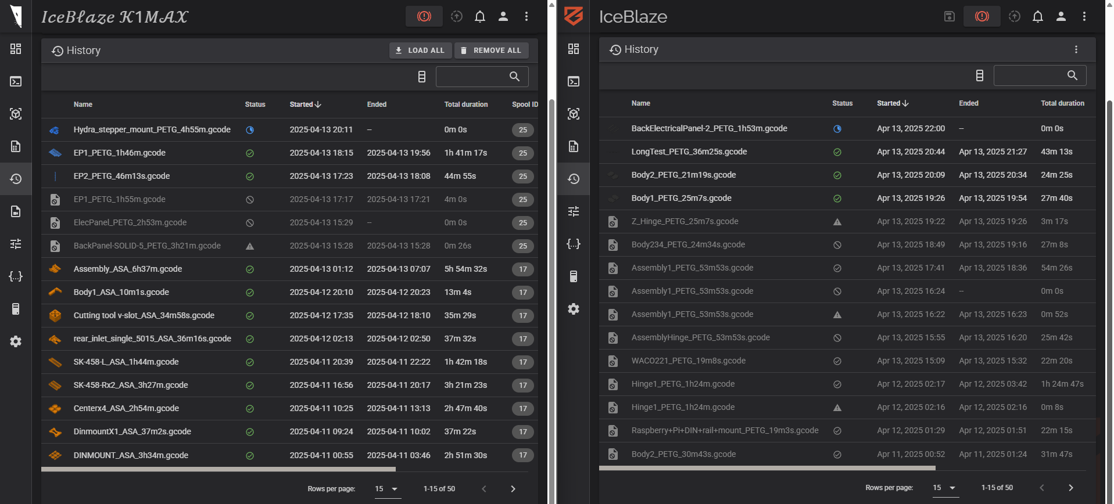

**รูปที่ 4.2** รายละเอียดประวัติชิ้นงานที่พิมพ์

**อะไรคือสิ่งที่ทำให้คุณคิดว่าคุณทำได้ตามเป้าหมายหรือไม่เป็นไปตามเป้าหมาย**

* เนื่องจากการตั้งค่าการพิมพ์ให้มีความแข็งแรงสูง และพิมพ์หลายชิ้นงาน ทำให้ใช้เวลานานขึ้น จึงขอยกยอดไปวันถัดไปครับ

**คุณมีความสุขกับการทำตามเป้าหมายในครั้งนี้ไหม**

* ก็อาจจะยุ่ง ๆ แต่ยังมีความสุขดีครับ

**คุณรู้สึกว่าเป้าหมายในครั้งนี้ยากเกินไปไหม มีโอกาสที่จะสำเร็จประมาณกี่เปอร์เซ็นต์**

* ไม่ยากแต่ต้องคอยดูไม่ให้งานเสีย และ คอยนำชิ้นงานมา slice เพื่อนำไปพิมพ์ต่อเรื่อย ๆ

**คุณได้แชร์หรือเล่าเรื่องนี้ให้กับใครฟังไหม แล้วเขาพูดว่าไงบ้าง**

* แชร์ให้แฟนฟังตลอด

**คุณให้รางวัลกับตัวเองในสัปดาห์นี้คืออะไร (บังคับว่าต้องมี)**

* ครั้งนี้คิดว่าจะนอนพักให้เร็วขึ้น

**งบประมาณที่ใช้ รวม 0 บาท**

* เนื่องจากใช้ชิ้นส่วนที่มีอยู่เดิม จึงไม่มีค่าใช้จ่ายในวันนี้

**5.สัปดาห์ที่ 2** **วันที่ 2 (14 เมษายน 2568)**

**เป้าหมายคืออะไร และคุณสามารถทำได้ตามเป้าหมายหรือไม่**

* เป้าหมายคือการพิมพ์ชิ้นส่วนโซนฐานให้แล้วเสร็จต่อจากเมื่อวาน โดยวันนี้จะพิมพ์เพิ่มในส่วน Feet

**อะไรคือสิ่งที่ทำให้คุณคิดว่าคุณทำได้ตามเป้าหมายหรือไม่เป็นไปตามเป้าหมาย**

* ชิ้นงานส่วน feet และ skirt พิมพ์และติดตั้งเสร็จแล้ว แต่สำหรับส่วนบนต้องรอ screw M3 มาส่งถึงจะติดตั้งได้

**คุณมีความสุขกับการทำตามเป้าหมายในครั้งนี้ไหม**

* มีนะ แต่วันนี้ร้อนไปหน่อย

**คุณรู้สึกว่าเป้าหมายในครั้งนี้ยากเกินไปไหม มีโอกาสที่จะสำเร็จประมาณกี่เปอร์เซ็นต์**

* ไม่ยากมาก เว้นแต่ชิ้นงานบางส่วนอยู่ในจุดที่เข้าถึงได้ยาก จึงต้องค่อย ๆ ติดตั้ง

**คุณได้แชร์หรือเล่าเรื่องนี้ให้กับใครฟังไหม แล้วเขาพูดว่าไงบ้าง**

* แชร์กับแฟนว่าจะใช้ส่วนตรงนี้เป็นสีอะไรดี ทีแรกใช้เป็นสีดำ แล้วดูไม่ค่อยสวย เลยพิมพ์ใหม่เปลี่ยนเป็นสีเทาแทน

**คุณให้รางวัลกับตัวเองในสัปดาห์นี้คืออะไร (บังคับว่าต้องมี)**

* ตอนนี้เซ็งที่ของไม่พอมากโดยเฉพาะ Screw M3 และ M5 เลยสั่งไปหลายอย่างเลย

**งบประมาณที่ใช้ รวม 164 บาท**

* Screw M5 รวม 84 บาท
* Screw M3 รวม 80 บาท

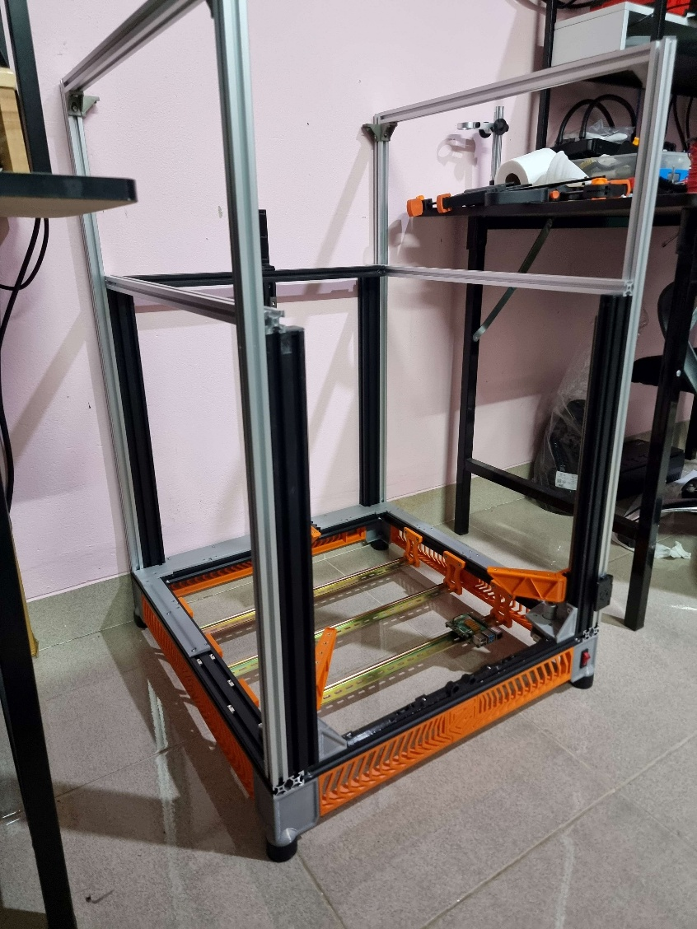

**รูปที่ 5.1** เครื่องที่ติดตั้งชิ้นส่วนพิมพ์เสร็จแล้วบางส่วน

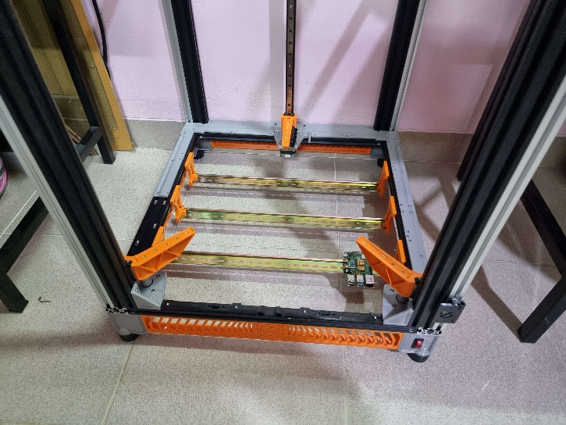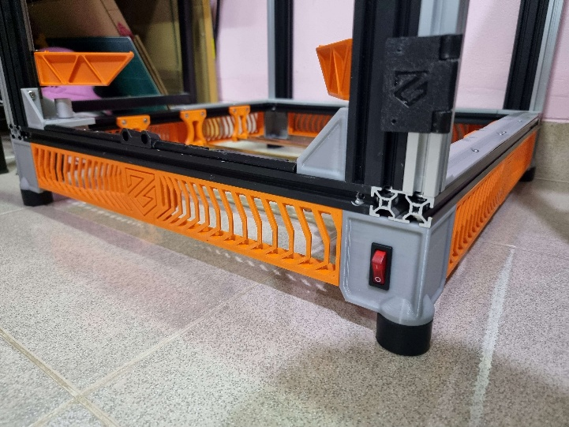

**รูปที่ 5.2** เครื่องที่ติดตั้งชิ้นส่วนพิมพ์เสร็จแล้วบางส่วน แสดงส่วนสวิทช์และสเต็ปเปอร์มอเตอร์

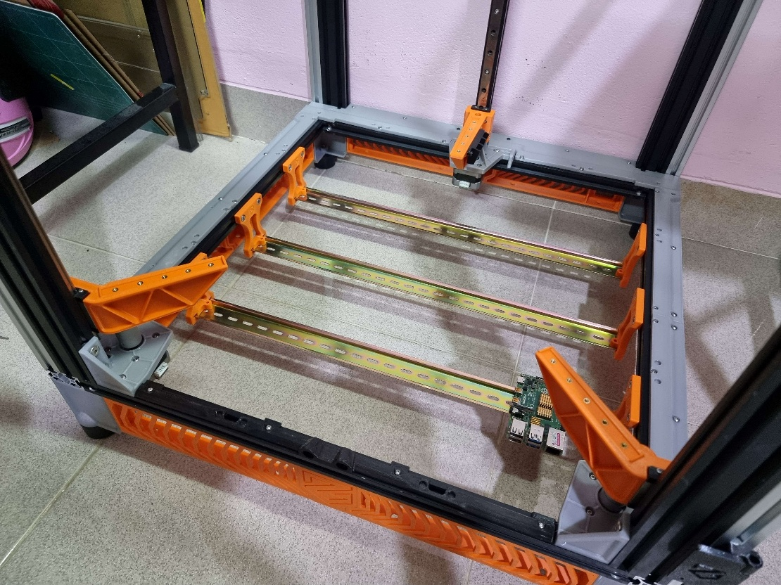

**รูปที่ 5.3** เครื่องที่ติดตั้งชิ้นส่วนพิมพ์เสร็จแล้วบางส่วน แสดงให้เห็นถึงแกน Z ทั้งสาม

**6.สัปดาห์ที่ 2** **วันที่ 3 (15 เมษายน 2568)**

**เป้าหมายคืออะไร และคุณสามารถทำได้ตามเป้าหมายหรือไม่**

* เป้าหมายคือการพิมพ์ชิ้นส่วนสำหรับยึดอุปกรณ์อิเล็กทรอนิกส์ต่าง ๆ

**อะไรคือสิ่งที่ทำให้คุณคิดว่าคุณทำได้ตามเป้าหมายหรือไม่เป็นไปตามเป้าหมาย**

* เนื่องจากอุปกรณ์อิเล็กทรอนิกส์ยังไม่นิ่ง (ไม่มีในไฟล์ 3D) จึงพิมพ์เฉพาะชิ้นงานยึด PowerSupply

**คุณมีความสุขกับการทำตามเป้าหมายในครั้งนี้ไหม**

* ค่อนข้างน้อย เพราะงานที่สามารถทำได้มีน้อยมาก

**คุณรู้สึกว่าเป้าหมายในครั้งนี้ยากเกินไปไหม มีโอกาสที่จะสำเร็จประมาณกี่เปอร์เซ็นต์**

* ง่ายจนน่าเบื่อเกินไป

**คุณได้แชร์หรือเล่าเรื่องนี้ให้กับใครฟังไหม แล้วเขาพูดว่าไงบ้าง**

* ไม่ได้แชร์เพราะอยากให้มีรายละเอียดมากกว่านี้

**คุณให้รางวัลกับตัวเองในสัปดาห์นี้คืออะไร (บังคับว่าต้องมี)**

* เล่น Minecraft

**งบประมาณที่ใช้ รวม 578 บาท**

* สั่งอลูมิเนียมโปรไฟล์สำหรับส่วนที่เหลือ 210 บาท
* Lead Screw 470mm 245 บาท
* Screw M5x10 , M5x12 , M4x30 รวม 123 บาท

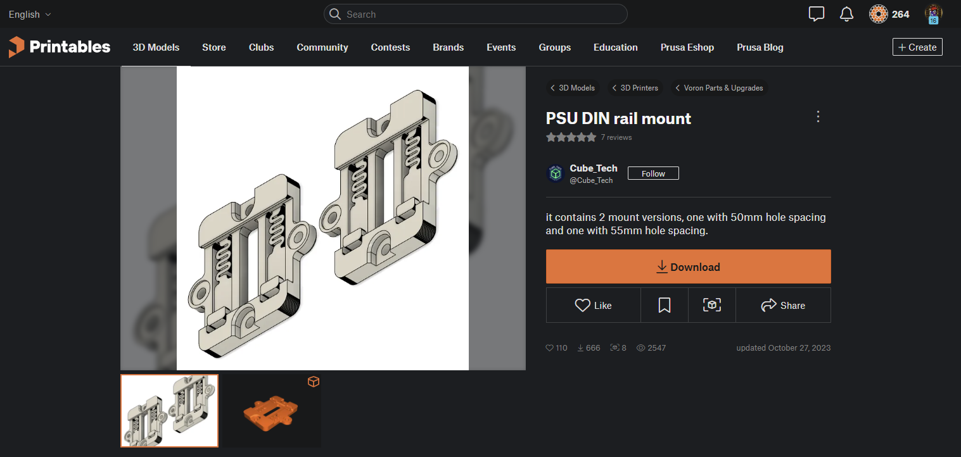

**รูปที่ 6.1** ชิ้นงาน PSU DIN rail mount ขนาด 50mm ที่นำมาพิมพ์

**7.สัปดาห์ที่ 2** **วันที่ 4 (16 เมษายน 2568)**

**เป้าหมายคืออะไร และคุณสามารถทำได้ตามเป้าหมายหรือไม่**

* เป้าหมายคือการพิมพ์ชิ้นส่วนสำหรับยึดอุปกรณ์อิเล็กทรอนิกส์ต่าง ๆ ต่อ โดยเฉพาะแกน XY และติดตั้ง Leadscrew แกน Z เท่าที่มีอะไหล่พอเหลือ

**อะไรคือสิ่งที่ทำให้คุณคิดว่าคุณทำได้ตามเป้าหมายหรือไม่เป็นไปตามเป้าหมาย**

* พิมพ์ชิ้นงานยึด Stepper Motor และแกน XY ให้แล้วเสร็จ

**คุณมีความสุขกับการทำตามเป้าหมายในครั้งนี้ไหม**

* ค่อนข้างมาก เพราะสามารถทำงานได้ตามวัตถุประสงค์ และScrew M3x8 มาส่งแล้ว

**คุณรู้สึกว่าเป้าหมายในครั้งนี้ยากเกินไปไหม มีโอกาสที่จะสำเร็จประมาณกี่เปอร์เซ็นต์**

* ไม่ยากมากแต่ต้องใช้ความแม่นยำ ละเอียดรอบคอบ ในการติดตั้งชิ้นงานให้ตรงและตั้งฉากกับอลูมิเนียมโปรไฟล์

**คุณได้แชร์หรือเล่าเรื่องนี้ให้กับใครฟังไหม แล้วเขาพูดว่าไงบ้าง**

* แชร์ให้แฟนฟัง เค้าบอกว่าเราขยันมาก

**คุณให้รางวัลกับตัวเองในสัปดาห์นี้คืออะไร (บังคับว่าต้องมี)**

* เล่น Minecraft

**งบประมาณที่ใช้ รวม 463 บาท**

* สติกเกอร์เคฟล่าสำหรับปิดผนังเครื่อง 200 บาท
* Screw หัวจม M3x6 , M3x8 , M3x10 รวม 263 บาท

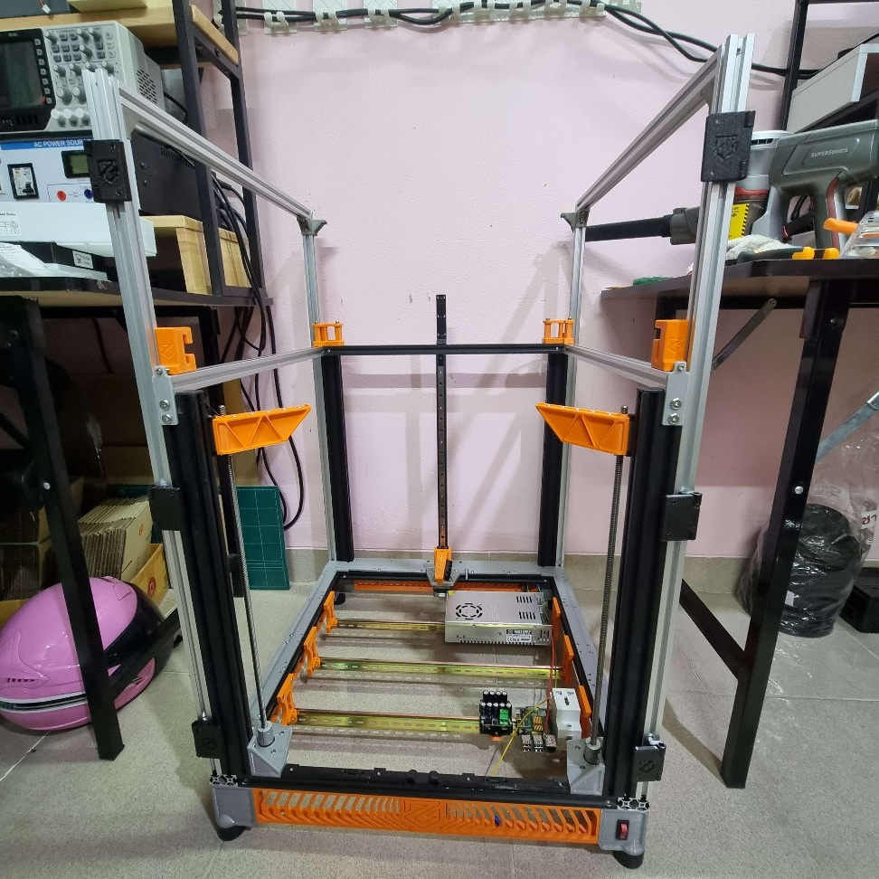

**รูปที่ 7.1** ชิ้นงานปัจจุบันที่ติดตั้ง Leadscrew, บานพับ, อุปกรณ์อิเล็กทรอนิกส์บางส่วน และชิ้นส่วนพิมพ์ด้านบนแล้ว

**8.สัปดาห์ที่ 2** **วันที่ 5 (17 เมษายน 2568)**

**เป้าหมายคืออะไร และคุณสามารถทำได้ตามเป้าหมายหรือไม่**

* เป้าหมายคือติดตั้งเท่าที่ของมาส่ง ดังนั้นวันนี้จึงเป็นการติดตั้ง leadscrew ที่เหลือ 1 ตัว (แกน z ด้านหลัง) และประกอบโครงอลูมิเนียมที่เหลืออีก 2 ชิ้น

**อะไรคือสิ่งที่ทำให้คุณคิดว่าคุณทำได้ตามเป้าหมายหรือไม่เป็นไปตามเป้าหมาย**

* สามารถติดตั้งชิ้นงานต่าง ๆ ได้แล้วเสร็จ

**คุณมีความสุขกับการทำตามเป้าหมายในครั้งนี้ไหม**

* อาจจะน้อยหน่อย เพราะ ความคืบหน้าน้อย

**คุณรู้สึกว่าเป้าหมายในครั้งนี้ยากเกินไปไหม มีโอกาสที่จะสำเร็จประมาณกี่เปอร์เซ็นต์**

* ต้องเจาะเกลียว M6 เข้าที่ปลายอลูมิเนียมทั้งสองข้าง จึงเป็นงานใช้แรงเสียส่วนใหญ่ และขณะติดตั้งต้องเล็งอลูมิเนียมโปรไฟล์ให้ตั้งฉากกับโครงที่เหลือ

**คุณได้แชร์หรือเล่าเรื่องนี้ให้กับใครฟังไหม แล้วเขาพูดว่าไงบ้าง**

* แชร์ให้แฟนฟัง เค้าบอกว่าก็ถือว่าดี

**คุณให้รางวัลกับตัวเองในสัปดาห์นี้คืออะไร (บังคับว่าต้องมี)**

* เล่น Minecraft วันนี้วนหาดันเจี้ยน เผื่อจะนัดกันไปสำรวจจะได้ไม่เสียเวลาหา

**งบประมาณที่ใช้ รวม 2,172 บาท**

* Stepper Moter สำหรับแกน X และ Y สองตัวรวม 772 บาท
* แกน X งาน CNC แบบน้ำหนักเบา 1,400 บาท

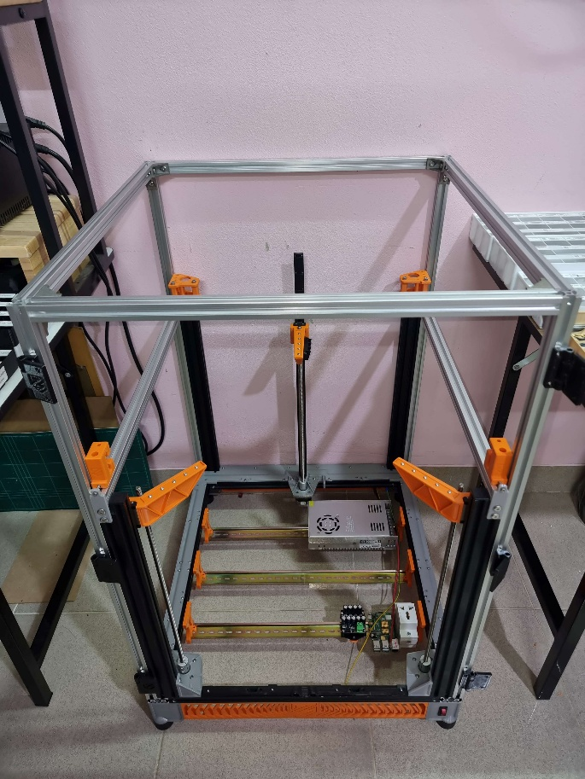

**รูปที่ 8.1** ชิ้นงานปัจจุบันที่ติดตั้ง Leadscrew ด้านหลัง และ อลูมิเนียมโปรไฟล์ด้านบนแล้ว

**9.สัปดาห์ที่ 2** **วันที่ 6 (19 เมษายน 2568)**

**เป้าหมายคืออะไร และคุณสามารถทำได้ตามเป้าหมายหรือไม่**

* เป้าหมายคือติดตั้งลูกปืนและลูกรอกสำหรับสายพานแกน X และ แกนY รวมถึงติดตั้งคลิปแม่เหล็กฐานเครื่องด้านบน

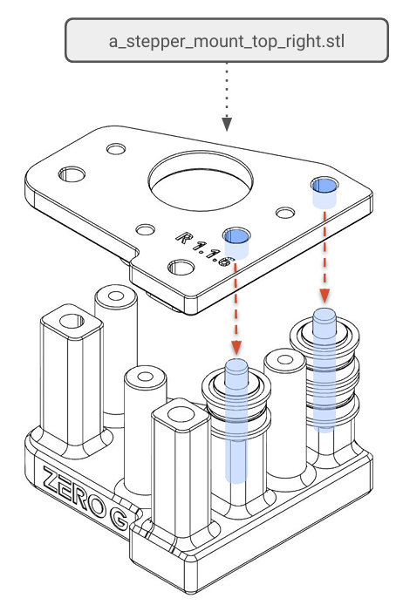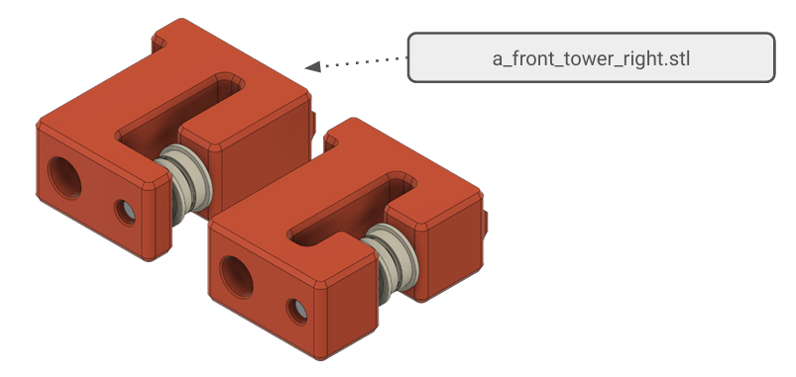

**รูปที่ 9.1** ส่วนที่จะติดตั้งตามคู่มือ

**อะไรคือสิ่งที่ทำให้คุณคิดว่าคุณทำได้ตามเป้าหมายหรือไม่เป็นไปตามเป้าหมาย**

* สามารถติดตั้งชิ้นงานต่าง ๆ ได้แล้วเสร็จ

**คุณมีความสุขกับการทำตามเป้าหมายในครั้งนี้ไหม**

* ค่อนข้างน้อยนิดนึง ให้ 6/10 เนื่องจากสั่งของมาไม่พอใช้

**คุณรู้สึกว่าเป้าหมายในครั้งนี้ยากเกินไปไหม มีโอกาสที่จะสำเร็จประมาณกี่เปอร์เซ็นต์**

* ยากตรงที่ตัวลูกปืนและแหวนรองมีความลื่น ทำให้หล่นได้ง่าย จึงใช้เวลาในการติดตั้งนาน

**คุณได้แชร์หรือเล่าเรื่องนี้ให้กับใครฟังไหม แล้วเขาพูดว่าไงบ้าง**

* แชร์ให้แฟนฟัง เค้าบอกว่าห้องเริ่มรกขึ้นเรื่อย ๆ แล้วนะ 😅

**คุณให้รางวัลกับตัวเองในสัปดาห์นี้คืออะไร (บังคับว่าต้องมี)**

* เล่น Minecraft วันนี้ถ้าเป็นไปได้ อยากให้เคลียร์บอสใน Overworld อย่างน้อย 1 ตัว

**งบประมาณที่ใช้ รวม 200 บาท**

* สั่งลูกปืน F695ZZ เพิ่ม 6 ตัว

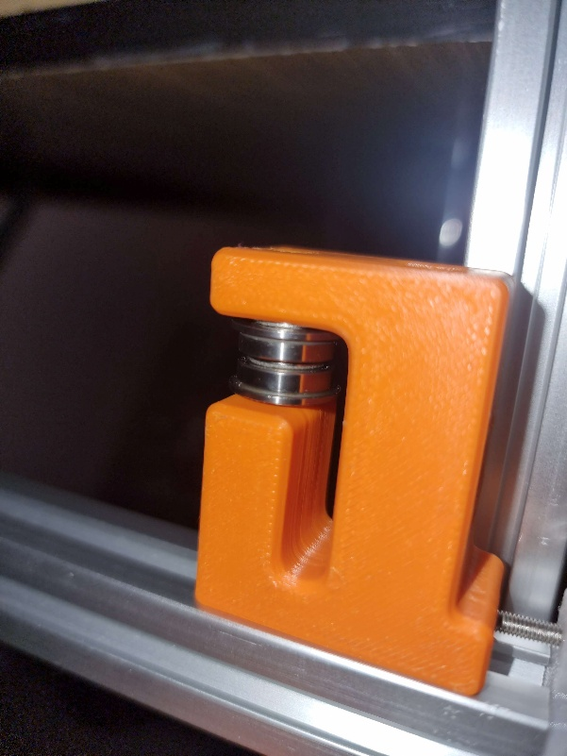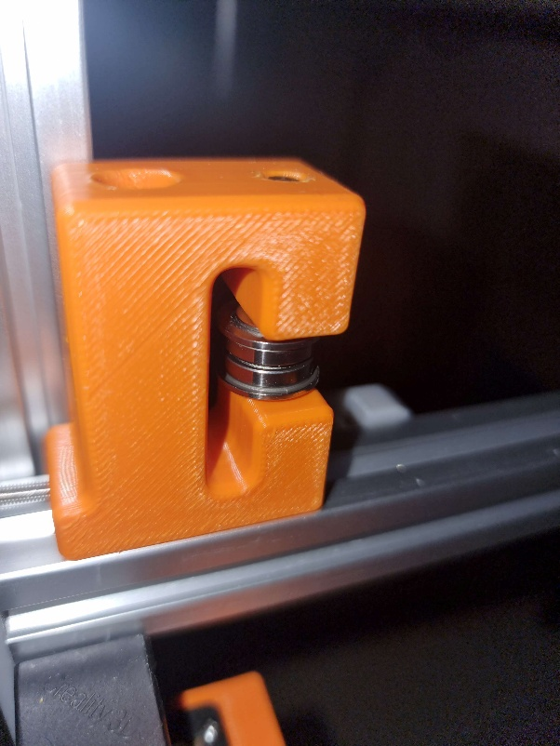

**รูปที่ 9.2** ส่วน Front Tower ที่ติดตั้งเสร็จแล้ว

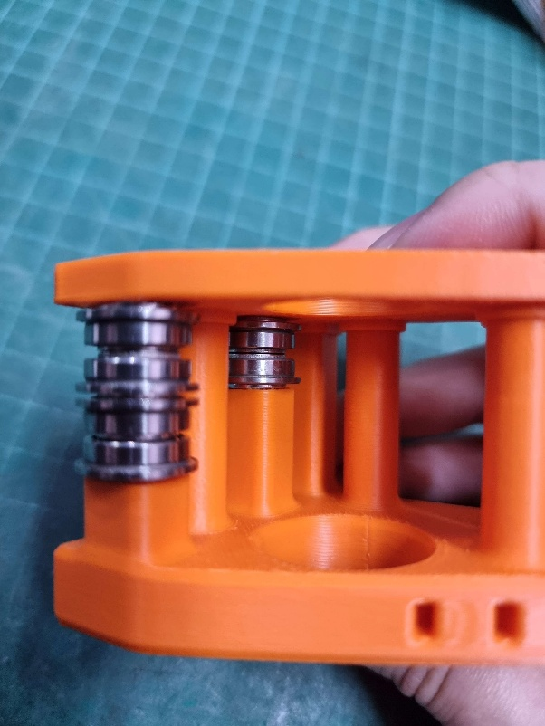

**รูปที่ 9.3** ส่วน Stepper_Mount_Top_Right ที่ติดตั้งเสร็จแล้ว

**10.สัปดาห์ที่ 3** **วันที่ 1 (22 เมษายน 2568)**

**เป้าหมายคืออะไร และคุณสามารถทำได้ตามเป้าหมายหรือไม่**

* เนื่องจากลูกปืน F695ZZ และ stepper motor มาส่งแล้ว จึงติดตั้งชิ้นส่วนแกน X และ Y ดังคู่มือรูปที่ 10.1

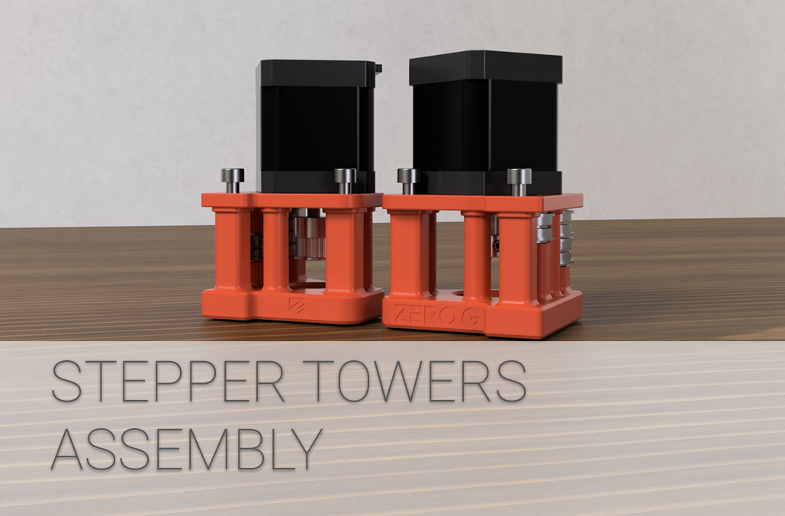

**รูปที่ 10.1** ส่วน Stepper Towers ดังคู่มือ

**อะไรคือสิ่งที่ทำให้คุณคิดว่าคุณทำได้ตามเป้าหมายหรือไม่เป็นไปตามเป้าหมาย**

* สามารถติดตั้งชิ้นงานดังกล่าว ได้แล้วเสร็จ

**คุณมีความสุขกับการทำตามเป้าหมายในครั้งนี้ไหม**

* มีความสุขมากเนื่องจากความคืบหน้าโดยรวมค่อนข้างมากแล้ว

**คุณรู้สึกว่าเป้าหมายในครั้งนี้ยากเกินไปไหม มีโอกาสที่จะสำเร็จประมาณกี่เปอร์เซ็นต์**

* เป้าหมายมีความยากในการติดตั้ง stepper motor ให้ตั้งฉากกับโครงอลูมิเนียม และมีความยากในการติดตั้งปิ้นM5x30 เข้ากับชิ้นงานยึด(สีแดง)เนื่องจากขนาดพอดีจนคับไป

**คุณได้แชร์หรือเล่าเรื่องนี้ให้กับใครฟังไหม แล้วเขาพูดว่าไงบ้าง**

* แชร์ให้แฟนฟังเหมือนเดิมครับ รอบนี้ได้เปลี่ยชิ้นส่วนสีดำบางจุดให้คุม Theme สีเทา-ส้ม มากขึ้น เค้าเลยบอกว่านี่แหละถึงจะสวย

**คุณให้รางวัลกับตัวเองในสัปดาห์นี้คืออะไร (บังคับว่าต้องมี)**

* เล่น Minecraft เช่นเดิมครับ วันนี้ชวนกันไปวนตีบอส เพื่ออัพเกรดอาวุธและชุดเกราะครับ

**งบประมาณที่ใช้ รวม 2,363.79 บาท (รวมทั้งโครงการ 10,334.79 บาท)**

* แม่เหล็กแรงสูงขนาด 6*3 มม. จำนวน 30 ชิ้น รวม 165 บาท
* พลาสวูดหนา 2 มิล สำหรับด้านข้าง จำนวน 2 ชิ้น รวม 159 บาท
* แหวนรองไนลอน M3*6*0.5 จำนวน 100 ชิ้น รวม 37 บาท
* Drag Chain รางกระดูกงูสำหรับแกน Z ยาว 1 เมตร ราคา 133.61 บาท
* รางลิเนียร์ไกด์ MGN12H ยาว 450 มม. จำนวน 3 ชิ้น รวม 1869.18 บาท

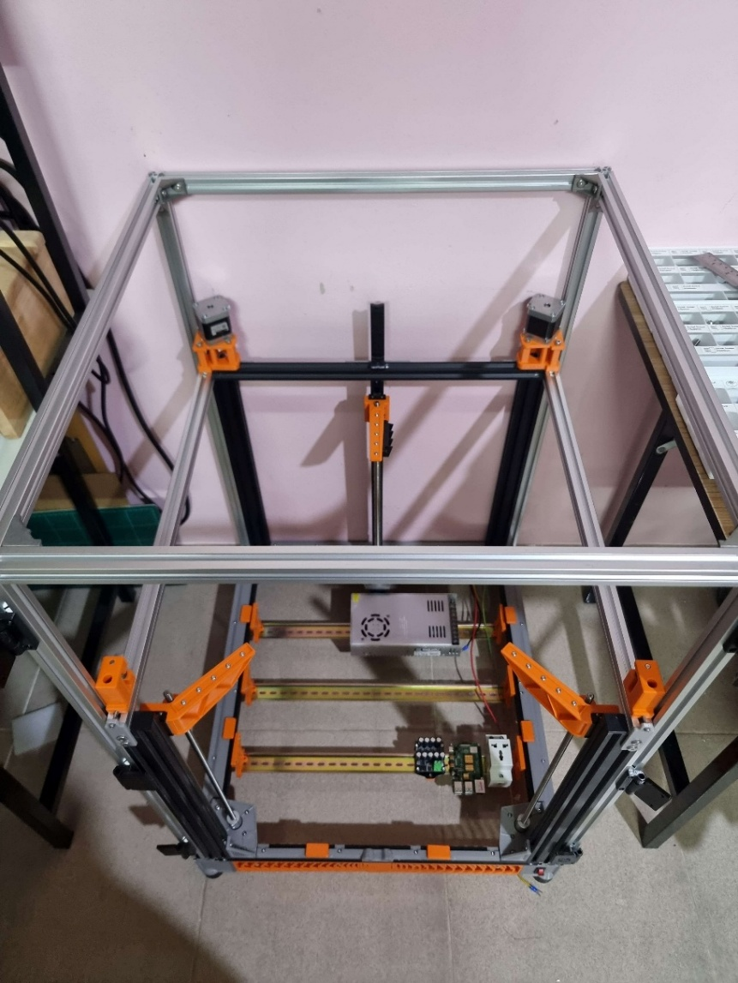



**รูปที่ 10.2** ส่วน Stepper Towers ที่ติดตั้งเสร็จแล้ว(ด้านหลัง)

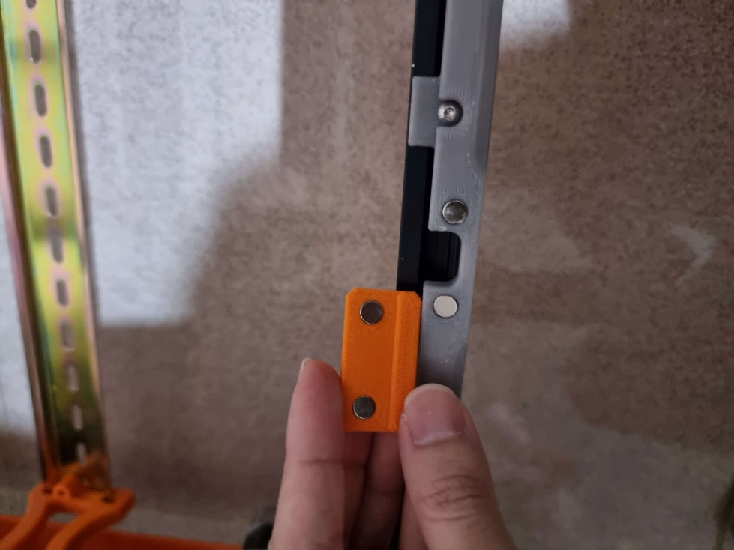

**รูปที่ 10.3** ส่วนคลิปแม่เหล็กด้านล่างของเครื่อง สำหรับยึดแผ่นอคิลิก

**11.สัปดาห์ที่ 3** **วันที่ 2 (24 เมษายน 2568)**

**เป้าหมายคืออะไร และคุณสามารถทำได้ตามเป้าหมายหรือไม่**

* เป้าหมายคือติดตั้งแผงด้านข้างของเครื่องดังรูปที่ 11.1และชิ้นส่วนอื่น ๆ ตามเหมาะสม

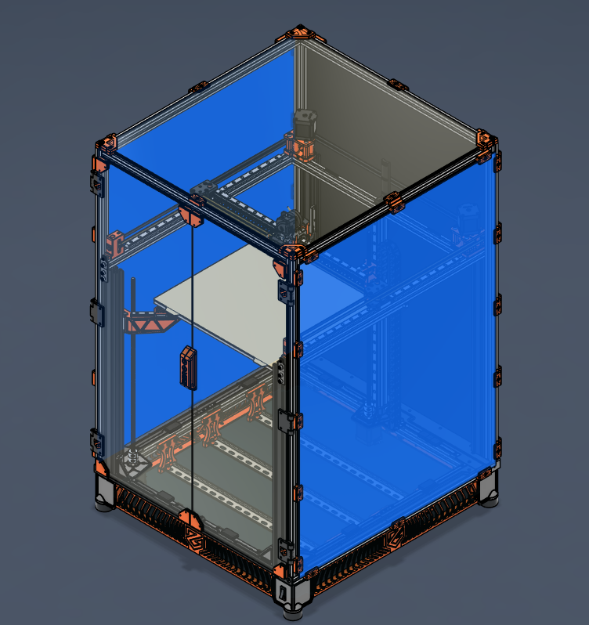

**รูปที่ 11.1** ส่วนที่จะติดตั้งตามไฟล์ CAD

**อะไรคือสิ่งที่ทำให้คุณคิดว่าคุณทำได้ตามเป้าหมายหรือไม่เป็นไปตามเป้าหมาย**

* เลือกใช้พลาสวูด ตัด/เจาะ ติดสติ้กเกอร์ และติดตั้งชิ้นงานกับตัวโครงเครื่องได้แล้วเสร็จ
* ติดตั้ง Main Circuit Breaker และ Bed Breaker ได้แล้วเสร็จ

**คุณมีความสุขกับการทำตามเป้าหมายในครั้งนี้ไหม**

* ค่อนข้างมากเพราะเครื่องของเรามีสีส้ม-เทา ตัดกับดำด้านในลายคาร์บอนไฟเบอร์ เริ่มสวยแล้ว

**คุณรู้สึกว่าเป้าหมายในครั้งนี้ยากเกินไปไหม มีโอกาสที่จะสำเร็จประมาณกี่เปอร์เซ็นต์**

* แผ่นพลาสวูดหนา 2 มม. นั้นค่อนข้างบางและบิดงอได้ง่ายทำให้การติดตั้งต้องกะแรงให้ดี
* ยากตรงที่การติดสติ้กเกอร์แผ่นใหญ่ ๆ นั้น ทำคนเดียว ทำให้การไล่อากาศเป็นเรื่องที่ยากมาก และสติ้กเกอร์ยืดระหว่างการติดตั้ง ทำให้มีรอยอากาศเต็มไปหมด
* สติ้กเกอร์ที่เตรียมไว้ ไม่เพียงพอต่อการติดตั้งสองด้าน ทำให้ด้านนอกจะเป็นสีขาวไปก่อน

**คุณได้แชร์หรือเล่าเรื่องนี้ให้กับใครฟังไหม แล้วเขาพูดว่าไงบ้าง**

* แชร์ให้แฟนฟัง เค้าบอกว่า ก็ OK

**คุณให้รางวัลกับตัวเองในสัปดาห์นี้คืออะไร (บังคับว่าต้องมี)**

* จริง ๆ วันนี้มีงานลูกค้าเข้าด้วย 2-3 ราย เลยไม่ได้พักทั้งวันเลยครับ

**งบประมาณที่ใช้ รวม 1737.52 บาท (รวมทั้งโครงการ 12,072.31 บาท)**

* เซอร์กิตเบรกเกอร์ 16A และ ลูกย่อย 6A รวม 323 บาท
* แม่เหล็กรูกลาง 12*5 มม. 5 ชิ้น รวม 153 บาท
* StepDriver TMC2226 2 ชิ้น รวม 313 บาท
* AC PowerCable ยาว 3 เมตร 1 ชิ้น รวม 100 บาท
* รางลิเนียร์ MGN12H 100 มม. 3 ชิ้น รวม 848.52 บาท

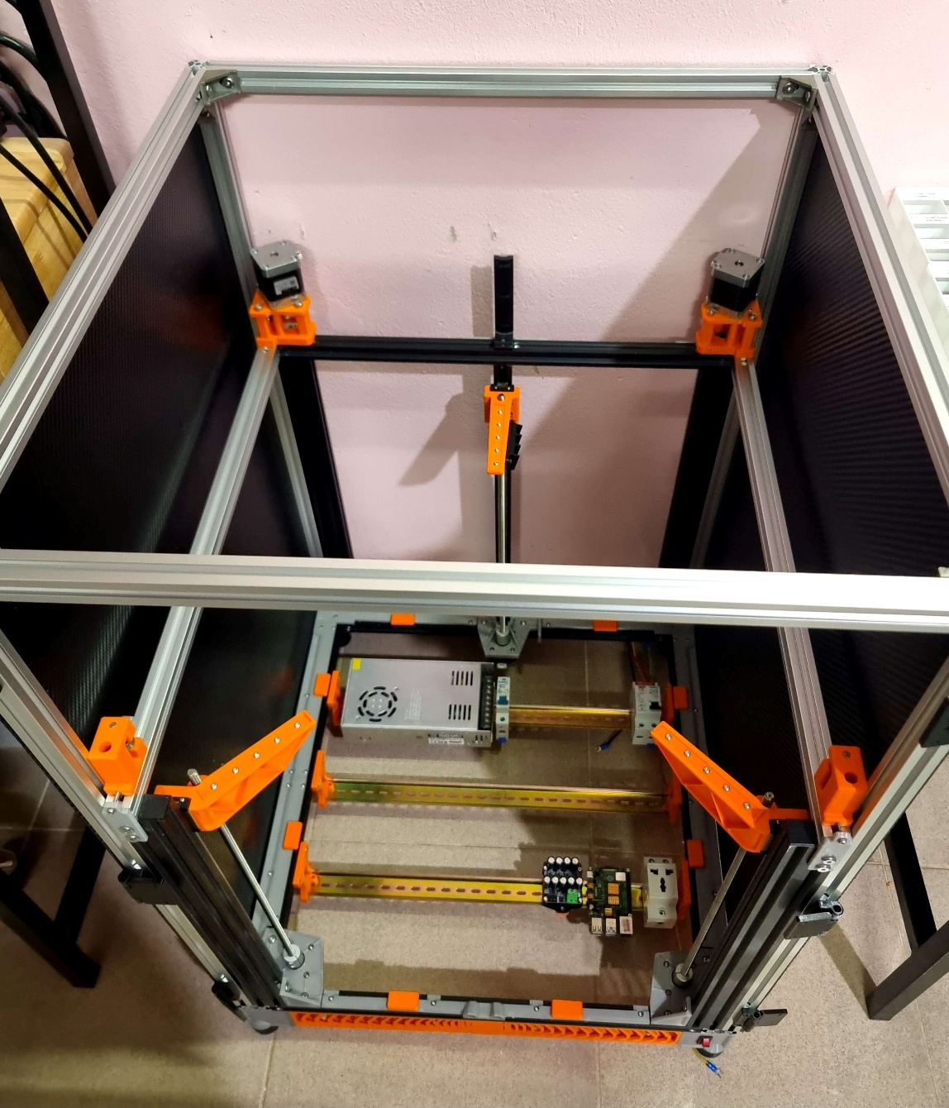

**รูปที่ 11.2** ชิ้นงานที่ติดตั้งเสร็จตามเป้าหมาย

**12.สัปดาห์ที่ 3** **วันที่ 3 (25 เมษายน 2568)**

**เป้าหมายคืออะไร และคุณสามารถทำได้ตามเป้าหมายหรือไม่**

* เป้าหมายคือออกแบบการทำงานของเครื่องพิมพ์

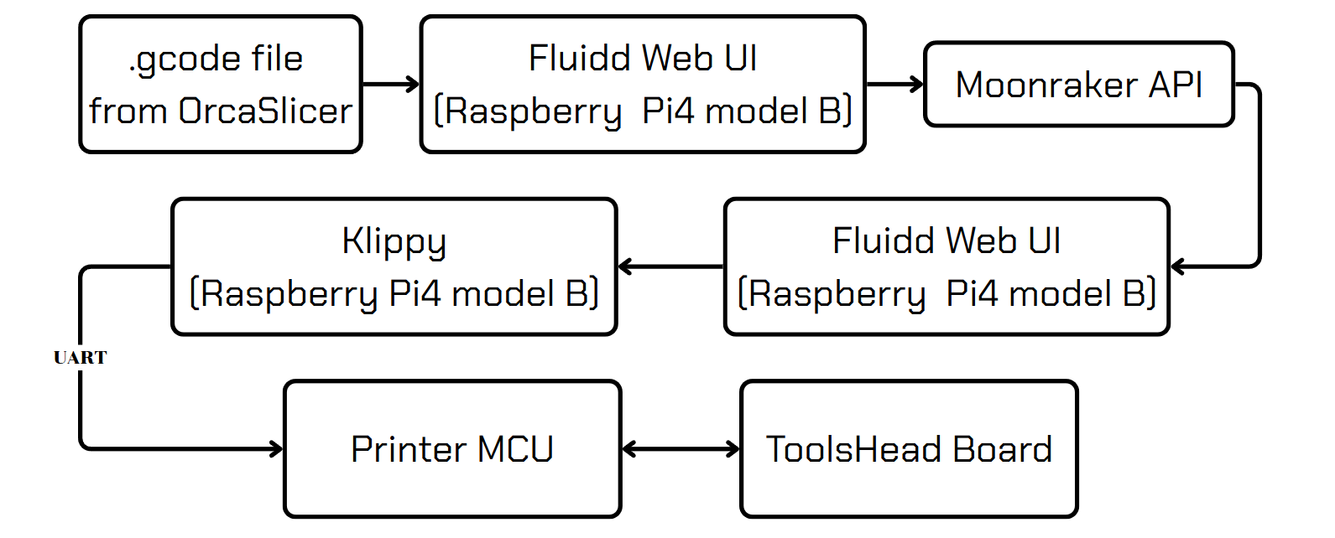

**รูปที่ 12.1** ภาพรวมการทำงานของระบบ

**อะไรคือสิ่งที่ทำให้คุณคิดว่าคุณทำได้ตามเป้าหมายหรือไม่เป็นไปตามเป้าหมาย**

* เลือกใช้ Firmware และ services ที่ใช้ให้เหมาะสม

**คุณมีความสุขกับการทำตามเป้าหมายในครั้งนี้ไหม**

* ค่อนข้างมาก เพราะเป็นการ design เสียส่วนใหญ่ และไม่ใช่งานที่ใช้แรง

**คุณรู้สึกว่าเป้าหมายในครั้งนี้ยากเกินไปไหม มีโอกาสที่จะสำเร็จประมาณกี่เปอร์เซ็นต์**

* ถ้าไม่มีประสบการณ์เลย จะต้องหาข้อมูลค่อนข้างเยอะ แต่เนื่องจากเคยทำมาแล้วเลยไม่ยากครับ

**คุณได้แชร์หรือเล่าเรื่องนี้ให้กับใครฟังไหม แล้วเขาพูดว่าไงบ้าง**

* แชร์ให้แฟนฟังเหมือนเดิม เค้าบอกว่าปกติเราไม่ทำ Flowchart แบบนี้ 5555

**คุณให้รางวัลกับตัวเองในสัปดาห์นี้คืออะไร (บังคับว่าต้องมี)**

* อ่านนิยายที่ซื้อมาดองไว้ซักเรื่องนึงครับ

**งบประมาณที่ใช้ รวม 0 บาท (รวมทั้งโครงการ 12,072.31 บาท)**

**13.สัปดาห์ที่ 3** **วันที่ 4 (26 เมษายน 2568)**

**เป้าหมายคืออะไร และคุณสามารถทำได้ตามเป้าหมายหรือไม่**

* เป้าหมายคือการออกแบบการเดินสายไฟในระบบอิเล็กทรอนิกส์ของตัวเครื่อง

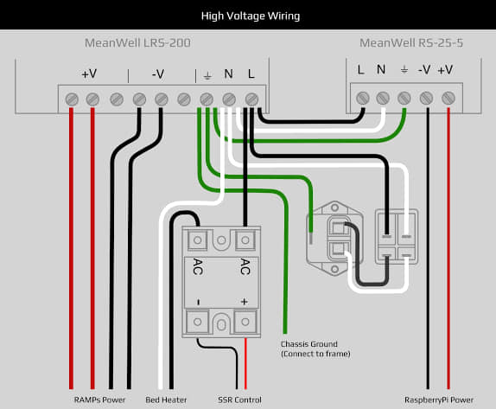

**รูปที่ 13.1** ภาพรวมการต่อสายของระบบจ่ายไฟฟ้าแรงสูง

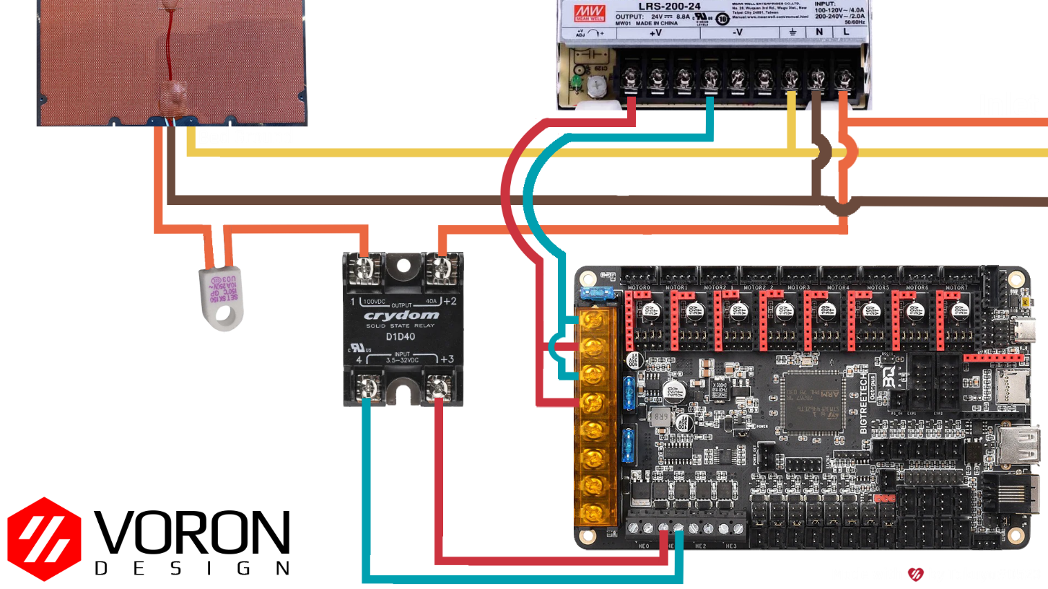

**รูปที่ 13.2** ภาพรวมการต่อสายของระบบ AC heatbed

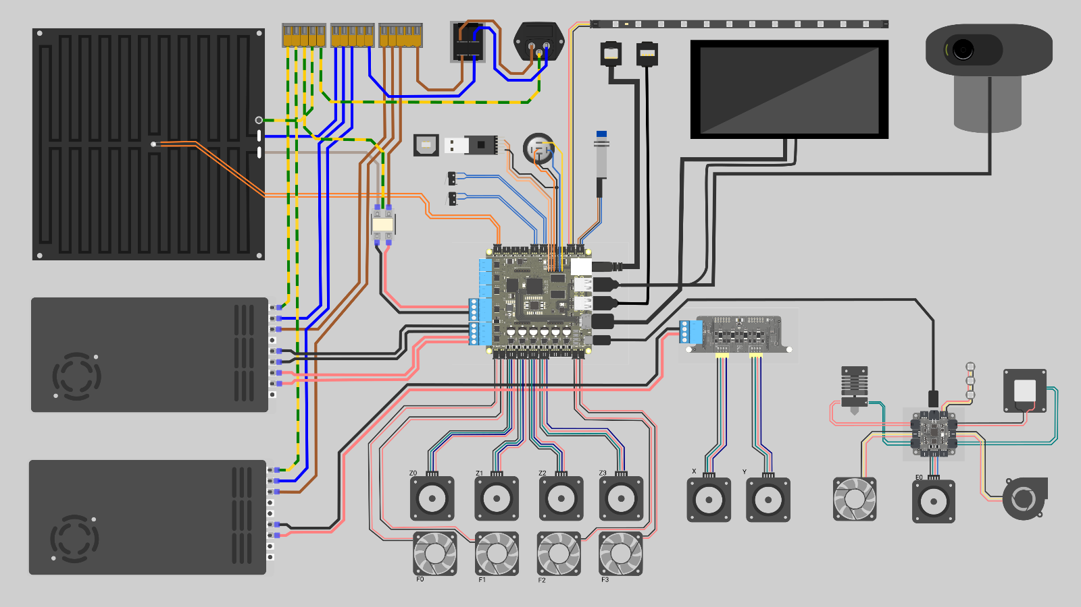

**รูปที่ 13.3** ภาพรวมตัวอย่างการต่อสายของระบบทั้งตัวเครื่อง

**อะไรคือสิ่งที่ทำให้คุณคิดว่าคุณทำได้ตามเป้าหมายหรือไม่เป็นไปตามเป้าหมาย**

* Wiring Diagram ข้างต้นสามารถทำตามได้จริง
* จริงๆต้องบอกว่ายังเลือก Mainboard ที่จะใช้ไม่ได้เลยครับ ด้วยปัจจัยด้านงบและฟีเจอร์เพิ่มเติมของบอร์ดแต่อย่างน้อยต้องมี Toolshead Board ซึ่งต่อผ่าน CANBUS

**คุณมีความสุขกับการทำตามเป้าหมายในครั้งนี้ไหม**

* สนุกมาก เพราะเป็นการ design อย่างเดียวและไม่ใช่งานที่ใช้แรง

**คุณรู้สึกว่าเป้าหมายในครั้งนี้ยากเกินไปไหม มีโอกาสที่จะสำเร็จประมาณกี่เปอร์เซ็นต์**

* ไม่ยากมาก แต่มีรายละเอียดอุปกรณ์ต่าง ๆ เยอะ

**คุณได้แชร์หรือเล่าเรื่องนี้ให้กับใครฟังไหม แล้วเขาพูดว่าไงบ้าง**

* แชร์ให้แฟนฟัง เค้าบอกว่าอะไรบ้างเนี่ย เต็มไปหมดเลย

**คุณให้รางวัลกับตัวเองในสัปดาห์นี้คืออะไร (บังคับว่าต้องมี)**

* วันนี้มีงานออกแบบสามมิติเข้า 1 รายครับ เลยไม่ได้พักเลย เดี๋ยวค่อยหาวันอื่นเอา

**งบประมาณที่ใช้ รวม 438 บาท (รวมทั้งโครงการ 12,510.31 บาท)**

* SolidState Relay 40A รวม 150 บาท
* StepDown DC-DC รวม 87 บาท
* แผ่นพลาสวูดสำหรับด้านหลัง รวม 201 บาท

**14.สัปดาห์ที่ 4** **วันที่ 1 (30 เมษายน 2568)**

**เป้าหมายคืออะไร และคุณสามารถทำได้ตามเป้าหมายหรือไม่**

* วันนี้ประกอบแกน X เนื่องจากแกน X ที่สั่งมาถึงแล้ว

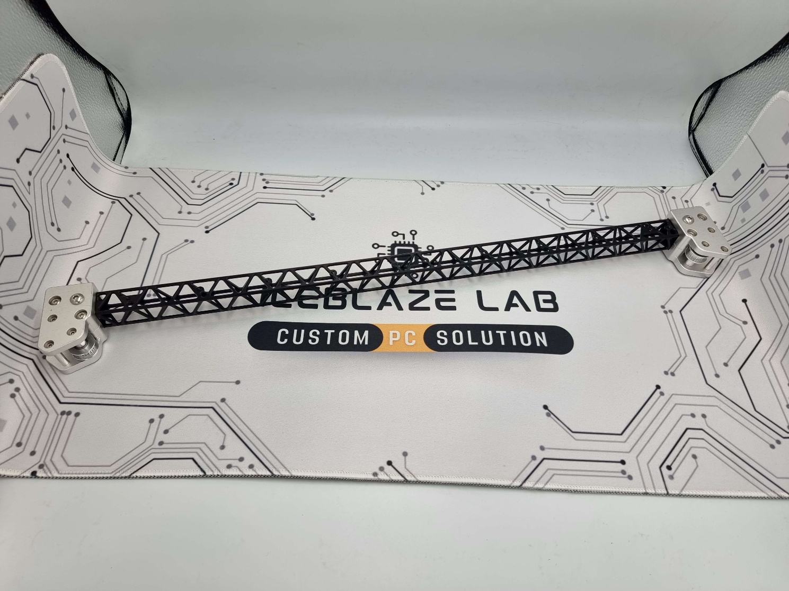

**รูปที่ 14.1** ภาพชิ้นงานที่ประกอบเรียบร้อย

**อะไรคือสิ่งที่ทำให้คุณคิดว่าคุณทำได้ตามเป้าหมายหรือไม่เป็นไปตามเป้าหมาย**

* เลือกScrewได้เหมาะสมกับชิ้นงาน และ ไม่ประกอบพวกลูกปืนต่าง ๆ ผิดครับ

**คุณมีความสุขกับการทำตามเป้าหมายในครั้งนี้ไหม**

* รู้สึกประทับใจมากกับชิ้นงานนี้ เนื่องจากเป็นขิ้นงานอลูมิเนียม CNC จึงมีความแข็งแรงและน้ำหนักเบากว่าที่คิดมาก ๆ ทำให้มั่นใจได้ว่าตัวเครื่องจะออกมาดกครับ

**คุณรู้สึกว่าเป้าหมายในครั้งนี้ยากเกินไปไหม มีโอกาสที่จะสำเร็จประมาณกี่เปอร์เซ็นต์**

* ไม่ยากเลย พียงแต่ต้องมีของรออยู่พร้อม เช่นพวกน็อต สกรูต่าง ๆ

**คุณได้แชร์หรือเล่าเรื่องนี้ให้กับใครฟังไหม แล้วเขาพูดว่าไงบ้าง**

* แชร์ให้แฟนฟัง เค้าบอกว่า ขิ้นงานทำออกมาสวยมาก ดีไซน์สวย เคลือบสีก็สวยครับ

**คุณให้รางวัลกับตัวเองในสัปดาห์นี้คืออะไร (บังคับว่าต้องมี)**

* ไม่รู้จะเรียกว่ารางวัลได้มั้ย แต่งานวิจัยตอน ป.ตรี ได้มีโอกาสไปนำเสนอในงาน **ETCI-CARD 2025 การประชุมวิชาการงานวิจัย และพัฒนาเชิงประยุกต์ ครั้งที่ 17** ถ้าผลงานผมเข้าตากรรมการ อาจจะได้ตีพิมพ์ใน**วารสารวิชาการ ECTI-ARD** ครับ

**งบประมาณที่ใช้ รวม 5,578.22 บาท (รวมทั้งโครงการ 18,088.53 บาท)**

* ชุดฐานพิมพ์ 220v ขนาด 377*370 มม. รวม 5,578.22 บาท

**15.สัปดาห์ที่ 4** **วันที่ 2 (1 พฤษภาคม 2568)**

**เป้าหมายคืออะไร และคุณสามารถทำได้ตามเป้าหมายหรือไม่**

* เป้าหมายคือพิมพ์และติดตั้งชิ้นส่วนที่เกี่ยวข้องกับหัวพิมพ์และ **Toolshead** ครับ

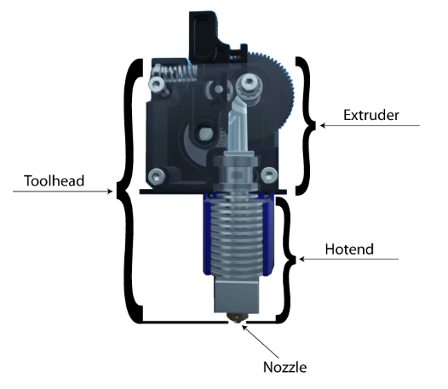

**รูปที่ 15.1** ส่วนประกอบของหัวพิมพ์

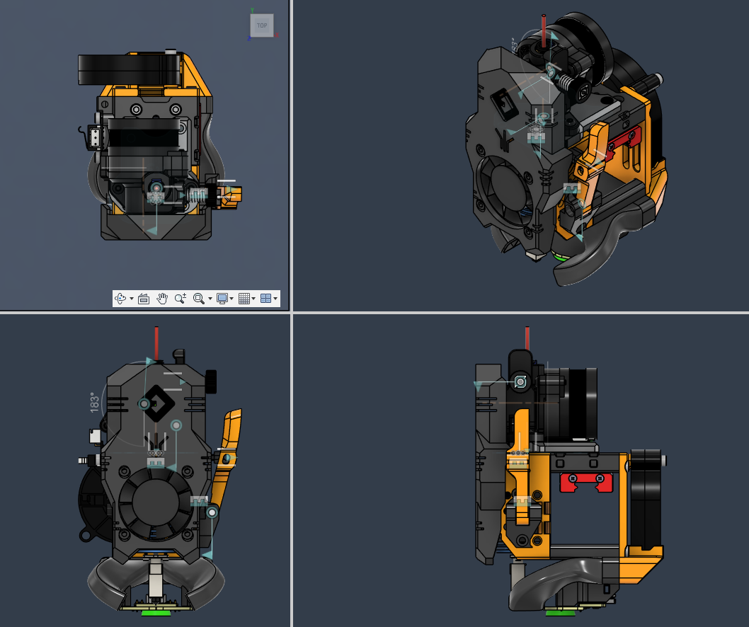

**รูปที่ 15.2** 3D Model ของ ToolsHead E34M1

**อะไรคือสิ่งที่ทำให้คุณคิดว่าคุณทำได้ตามเป้าหมายหรือไม่เป็นไปตามเป้าหมาย**

* เลือกใช้เป็น Toolshead E34M1 ที่พัฒนาต่อจาก EVA3 ของทาง RAT-RIG โดยมีการปับโมเดลเพื่อมเติมพื่อให้ใช้งานได้กับ Extruder Orbiter V2.5 และ Hotend

**คุณมีความสุขกับการทำตามเป้าหมายในครั้งนี้ไหม**

* สนุกมากครับ เพราะเป็นส่วนที่ Custom ได้ตามใจเลย ใครจะใช้ Extruder&HotEnd รุ่นไหนก็ได้ ก็เหมือนต่อ LEGO นั่นแหละครับ

**คุณรู้สึกว่าเป้าหมายในครั้งนี้ยากเกินไปไหม มีโอกาสที่จะสำเร็จประมาณกี่เปอร์เซ็นต์**

* ความยากจริง ๆ จะอยู่ที่การพิมพ์ชิ้นส่วนยึด HotEnd และพัดลมเป่าขิ้นงานครับ เนื่องจากมันต้องทนความร้อนได้สูง จึงต้องใช้พลาสติกวิศวกรรมในการพิมพ์ ส่วนผมมีเป็น PA6-CF และ PA12-CF ซึ่งพิมพ์ยากมาก ๆ ทั้งคู่เลยครับ อีกทั้งยังมีราคาแพงด้วย (1,900-3,400 บาท /กิโลกรัม)

**คุณได้แชร์หรือเล่าเรื่องนี้ให้กับใครฟังไหม แล้วเขาพูดว่าไงบ้าง**

* แชร์ให้แฟนฟัง เค้าบอกว่างานสวย ๆ เลยครับ

**คุณให้รางวัลกับตัวเองในสัปดาห์นี้คืออะไร (บังคับว่าต้องมี)**

* วันนี้ก็ใช้เวลาช่วงเช้า-บ่ายกับแฟนครับ

**งบประมาณที่ใช้ รวม 2,717.42 บาท (รวมทั้งโครงการ 20,805.95 บาท)**

* แผงควบคุมหัวพิมพ์ SHT36 V3 Max รวม 1,194.42 บาท
* ชุดดันเส้น Orbiter V2.5 (มือสอง) รวม 1,050 บาท
* ชุด HotEnd TZ v6 รวม 473 บาท

**16.สัปดาห์ที่ 5** **วันที่ 1 (8 พฤษภาคม 2568)**

**เป้าหมายคืออะไร และคุณสามารถทำได้ตามเป้าหมายหรือไม่**

* จากที่ปรึกษาหารือแล้ว เป้าหมายครั้งนี้จึงเป็นการย้ายระบบอิเล็กทรอนิกส์จากเครื่องเก่ามาครับ โดยขอข้ามช่วงถอดอะไหล่ของเครื่องเก่าไป

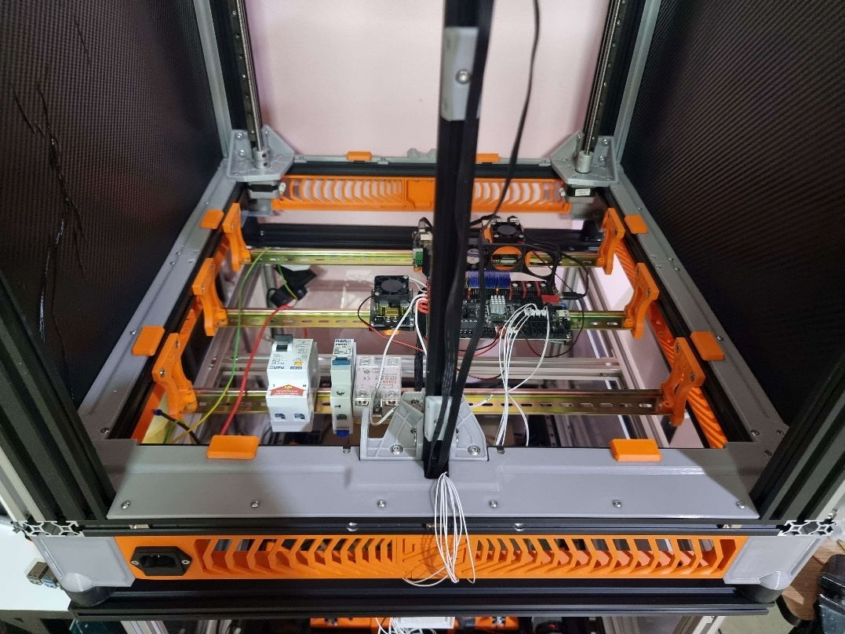

**รูปที่ 16.1** ระบบอิเล็กทรอนิกส์ต่าง ๆ ที่นำมาติดตั้งบางส่วน

**อะไรคือสิ่งที่ทำให้คุณคิดว่าคุณทำได้ตามเป้าหมายหรือไม่เป็นไปตามเป้าหมาย**

* ย้ายอุปกรณ์อิเล็กทรอนิกส์ต่าง ๆ จาก 3DPrinter ที่ทำเองไว้เครื่องเก่า มาติดตั้งบน Din-Rail ให้แล้วเสร็จ แต่ไม่รวมถึงการเดินสายไฟ

**คุณมีความสุขกับการทำตามเป้าหมายในครั้งนี้ไหม**

* แอบเหนื่อยอยู่เหมือนกัน เพราะต้องย้ายมาเฉพาะสิ่งที่จำเป็น รวมถึงประเมินว่าสายไฟเส้นไหนต้องถอดหรือไม่ต้องถอดบ้าง

**คุณรู้สึกว่าเป้าหมายในครั้งนี้ยากเกินไปไหม มีโอกาสที่จะสำเร็จประมาณกี่เปอร์เซ็นต์**

* ถ้าจำการเดินสายไฟทั้งหมดไม่ได้ การเดินสายใหม่ตั้งแต่เริ่มจะเป็นงานที่ยากมาก เพราะสายต่าง ๆ ต้องอยู่ในตำแหน่งเดิม มิฉะนั้นจะกระทบกับ Firmware ได้

**คุณได้แชร์หรือเล่าเรื่องนี้ให้กับใครฟังไหม แล้วเขาพูดว่าไงบ้าง**

* แชร์ให้แฟนฟัง เค้าบอกว่า ก็ดูดี เริ่มเรียบร้อยแล้ว

**คุณให้รางวัลกับตัวเองในสัปดาห์นี้คืออะไร (บังคับว่าต้องมี)**

* ช่วงนี้น่าจะวุ่นวายอยู่กับเครื่องใหม่แหละครับ
* พอดีของที่พรีออเดอร์ไว้มาส่ง เลยจะอัพเกรดเครื่องปริ้นเดิม (Creality K1 Max) ให้เสร็จด้วยครับ

**งบประมาณที่ใช้ รวม 16,518 บาท (รวมทั้งโครงการ 37,323.95 บาท)**

* Mainboard BTT Octopus Pro V1.1 รวม 1,600 บาท
* ToolsHead Board BTT EBB36 รวม 552 บาท
* Canbus Board BTT U2C V2.1 รวม 512 บาท
* StepperDriver#1 TMC5160T Pro รวม 820 บาท
* StepperDriver#2 TMC2209*3 รวม 450 บาท
* Controller Raspberry Pi 4 Model B 8GB รวม 2,890 บาท
* EMI Filter 10A Filter รวม 200 บาท
* Hotend Rapido ACE UHF รวม 3,200 บาท
* Part Cooling Fan 5015 24V รวม 80 บาท
* Hotend Fan GDSTIME 4010 24V รวม 233 บาท
* Electronic Fan GDSTIME 4010 24V รวม 230 บาท
* Limit Switch Omron Micro switch D2F-01L รวม 50 บาท
* Bed Sensor Cartographer Probe V3 รวม 1,400 บาท
* Pulley POWGE 2M 2GT 20T 5bore รวม 211 บาท
* Printed Part Filament ASA รวม 1,000 บาท
* Extruder Sherpa Micro CNC + 10TLDO Motor รวม 2,500 บาท
* ของเสริม ลวดสลิง รวม 18 บาท
* ของเสริม Braided Cable Sleeving 1 เมตร รวม 55 บาท
* สายไฟ UL1015 ยาว 10 เมตร ขนาด 16AWG และ 18AWG สีส้มและสีเทา รวม 517 บาท

**17.สัปดาห์ที่ 5** **วันที่ 2 (9 พฤษภาคม 2568)**

**เป้าหมายคืออะไร และคุณสามารถทำได้ตามเป้าหมายหรือไม่**

* วันนี้เป็นการเดินสายไฟระบบอิเล็กทรอนิกส์ของตัวเครื่องครับ โดยเน้นไปที่ระบบไฟบ้าน AC 220V และ ไฟเลี้ยงกระแสตรง 24Vdc ก่อน

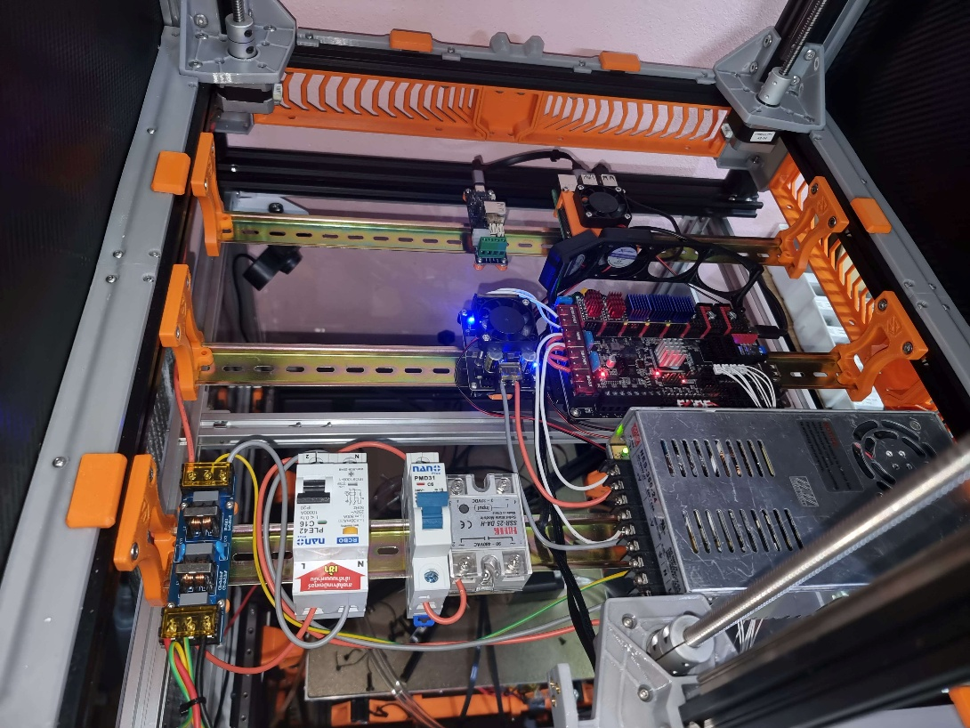

**รูปที่ 17.1** ภาพรวมการเดินสายไฟฝั่ง AC

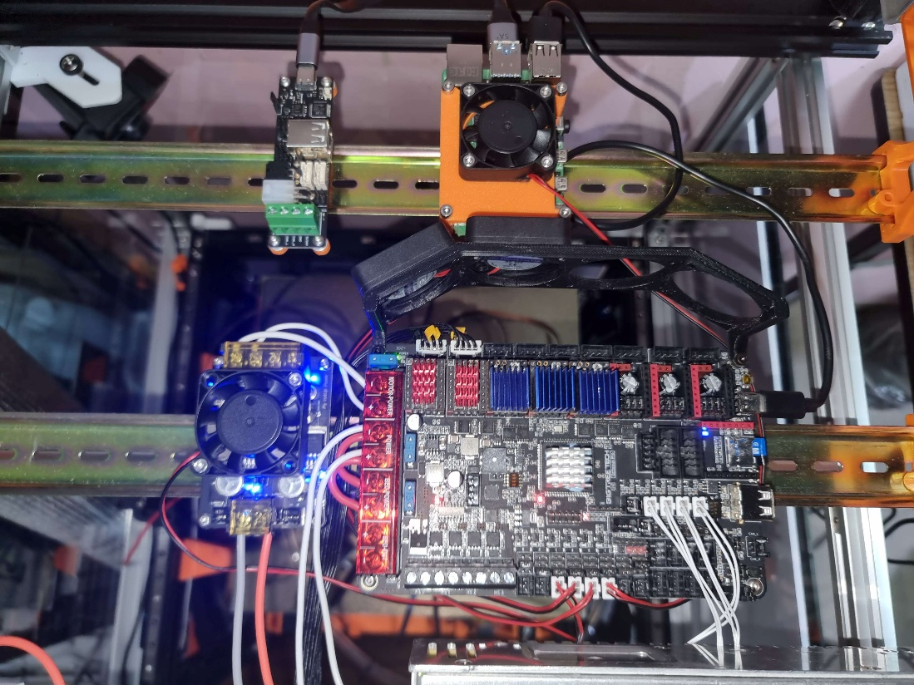

**รูปที่ 17.2** ภาพรวมการเดินสายไฟฝั่ง DC

**อะไรคือสิ่งที่ทำให้คุณคิดว่าคุณทำได้ตามเป้าหมายหรือไม่เป็นไปตามเป้าหมาย**

* ถ้าเครื่องสามารถเปิดติด และไฟแสดงผลบนโมดูลต่าง ๆ ติดตามปกติ ก็คือผ่านครับ

**คุณมีความสุขกับการทำตามเป้าหมายในครั้งนี้ไหม**

* มีแน่นอนครับ เป็นงานที่ทำได้เพลินๆเลย

**คุณรู้สึกว่าเป้าหมายในครั้งนี้ยากเกินไปไหม มีโอกาสที่จะสำเร็จประมาณกี่เปอร์เซ็นต์**

* งานเดินสายนี่ทำให้เป็นระเบียบยากครับ ระยะ/ความยาวสาย/ตำแหน่งต้องได้ที่ จึงต้องค่อย ๆ ทำ ใจเย็น ๆ

**คุณได้แชร์หรือเล่าเรื่องนี้ให้กับใครฟังไหม แล้วเขาพูดว่าไงบ้าง**

* แชร์ให้แฟนฟัง เค้าบอกว่า สายดูดี เป็นระเบียบมากก

**คุณให้รางวัลกับตัวเองในสัปดาห์นี้คืออะไร (บังคับว่าต้องมี)**

* เนื่องจากผมยุ่งกับงานลูกค้าด้วย เครื่องเก่าก็ต้องดูแล เครื่องใหม่ก็ต้องฝึกใช้ ขอแค่ได้นอนก็พอแล้วครับ

**งบประมาณที่ใช้ รวม 2,314 บาท (รวมทั้งโครงการ 39,637.95 บาท)**

* สาย USB 2.0 Extension Cable ยาว 0.5 เมตร รวม 62 บาท
* สายไฟ 4core 22awg ยาว 5 เมตร รวม 233 บาท
* หัวต่อสาย Molex Micro-fit 3.0mm จำนวน 4 หัว รวม 32 บาท
* StepperMotor ทนความร้อนสูงสำหรับแกน XY จำนวน 2 ตัว รวม 1582 บาท
* StepperMotor แกน Z จำนวน 1 ตัว รวม 405 บาท

**18.สัปดาห์ที่ 5** **วันที่ 3 (10 พฤษภาคม 2568)**

**เป้าหมายคืออะไร และคุณสามารถทำได้ตามเป้าหมายหรือไม่**

* เป้าหมายคือการทำและเดินสาย CANBUS ของหัวพิมพ์ใหม่ เนื่องจากสายที่มีอยู่เดิมสั้นเกินไปครับ
* ติดตั้งเซ็นเซอร์วัดอุณหภูมิของตัวเครื่องด้านซ้าย และ ขวา ครับ

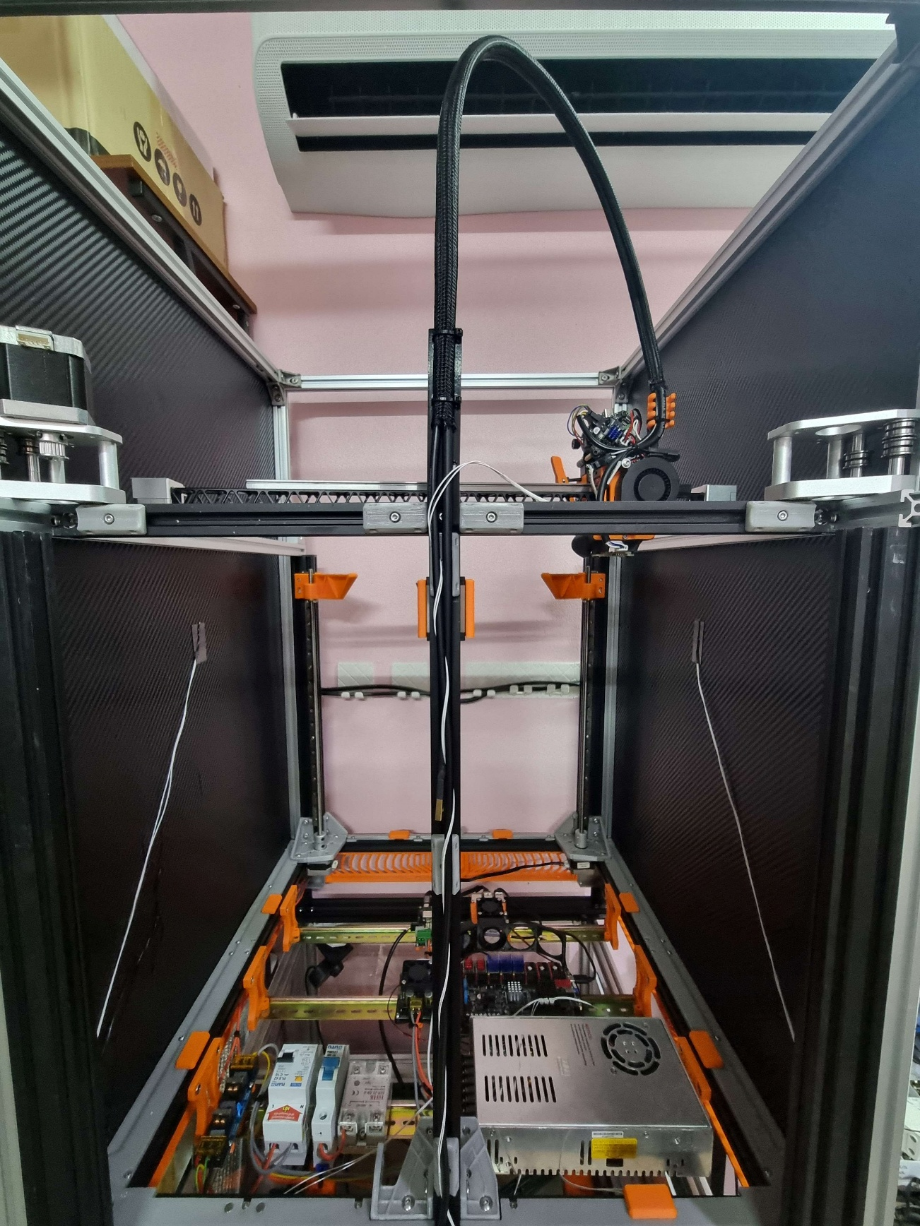

**รูปที่ 18.1** ภาพการติดตั้งสาย CANBUS สำหรับหัวพิมพ์ และสาย Sensor

**อะไรคือสิ่งที่ทำให้คุณคิดว่าคุณทำได้ตามเป้าหมายหรือไม่เป็นไปตามเป้าหมาย**

* สามารถติดตั้งสายได้ตามเป้า และสายมีขนาดพิดีกับวงจรด้านล่างเครื่องพิมพ์

**คุณมีความสุขกับการทำตามเป้าหมายในครั้งนี้ไหม**

* มีความสุขครับ เพราะกรอบบนี้อุปกรณ์พร้อม เข้าหัวสายง่าย ๆ สบาย ๆ

**คุณรู้สึกว่าเป้าหมายในครั้งนี้ยากเกินไปไหม มีโอกาสที่จะสำเร็จประมาณกี่เปอร์เซ็นต์**

* ยากตอนกดสายให้เข้าไปในท่อถักครับ รวมถึงชิ้นงานอยู่สูง เมื่อยแขนแย่เลย

**คุณได้แชร์หรือเล่าเรื่องนี้ให้กับใครฟังไหม แล้วเขาพูดว่าไงบ้าง**

* แชร์ให้แฟนฟัง เค้าบอกว่า สายถักสวยมากกก

**คุณให้รางวัลกับตัวเองในสัปดาห์นี้คืออะไร (บังคับว่าต้องมี)**

* วันนี้ว่าจะทำกิจกรรมและเนื้อเรื่องบทสลับฉากของเกม Genshin Impact ครับ

**งบประมาณที่ใช้ รวม 2,674.04 บาท (รวมทั้งโครงการ 42,312.00 บาท)**

* ชิ้นส่วน CNC ของแกน XY ที่ยกมาจากเครื่องเก่า รวม 2,674.05 บาท

**19.สัปดาห์ที่ 5** **วันที่ 4 (11 พฤษภาคม 2568)**

**เป้าหมายคืออะไร และคุณสามารถทำได้ตามเป้าหมายหรือไม่**

* เนื่องจากราง linear rail มาส่งแล้ว ของวันนี้จึงเป็นการประกอบแกน XY ของตัวเครื่องครับ
* พร้อมกับเปลี่ยนมอเตอร์แกน Z ใหม่ เอาของเดิมจาก Ender5 ออก แล้วใช้มอเตอร์ใหม่แทน

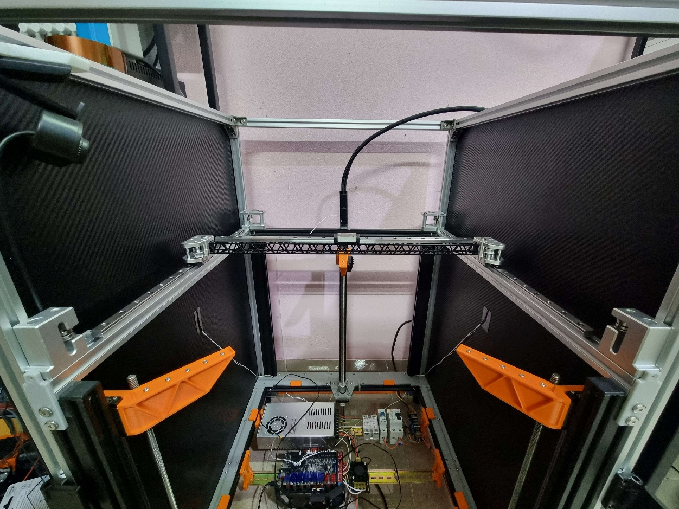

**รูปที่ 19.1** ชิ้นงานที่ประกอบเสร็จสิ้น

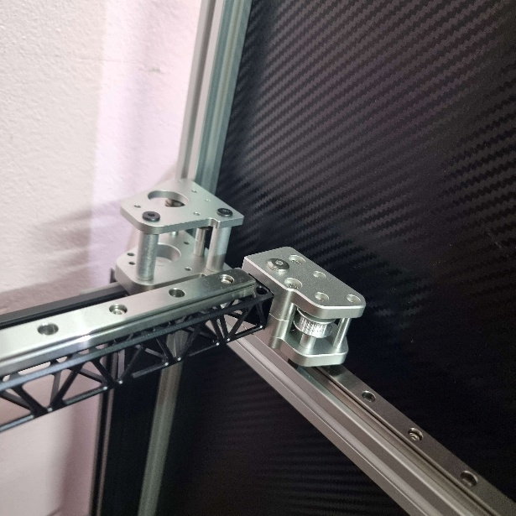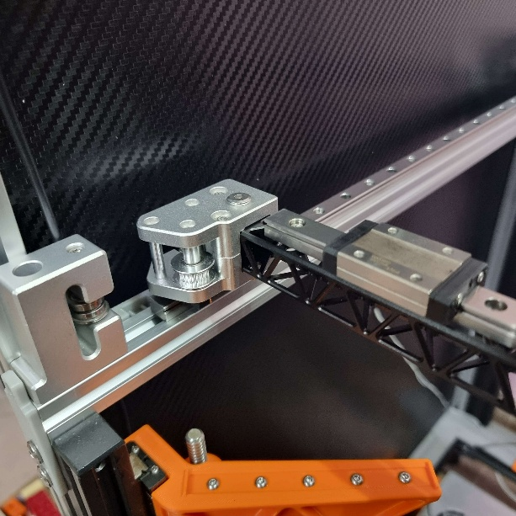

**รูปที่ 19.2** รางลิเนียร์และชิ้นส่วนอลูมิเนียม CNC

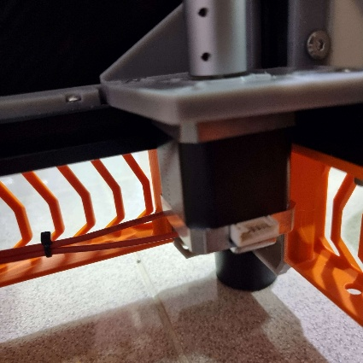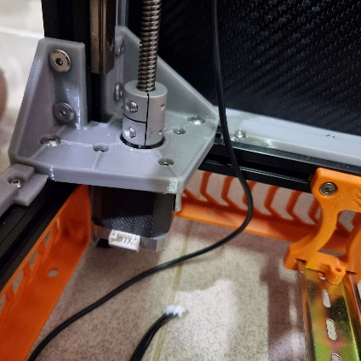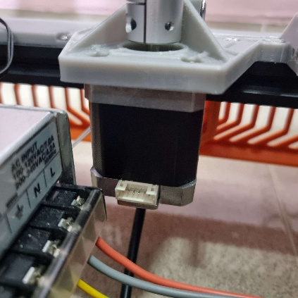

**รูปที่ 19.3** มอเตอร์แกน Z ที่ติดตั้งใหม่

**อะไรคือสิ่งที่ทำให้คุณคิดว่าคุณทำได้ตามเป้าหมายหรือไม่เป็นไปตามเป้าหมาย**

* ทดสอบการเคลื่อนที่ของแกน X และ แกน Y ว่าไม่มีติดขัด ไม่ฟืด สามารถเลื่อนได้ลื่น

**คุณมีความสุขกับการทำตามเป้าหมายในครั้งนี้ไหม**

* ค่อนข้างมาก เพราะชิ้นงาน CNC มันสวยยยย

**คุณรู้สึกว่าเป้าหมายในครั้งนี้ยากเกินไปไหม มีโอกาสที่จะสำเร็จประมาณกี่เปอร์เซ็นต์**

* ความยากหลัก ๆ คือทำยังไงให้ราง linear rail ตั้งฉากกัน ไม่บิดงอ และวาตัวตามแนวโครงสร้างครับ ซึ่งส่วนตัวมีประสบการณ์อยู่แล้ว เลยสามารถทำได้อย่างคล่องแคล่ว

**คุณได้แชร์หรือเล่าเรื่องนี้ให้กับใครฟังไหม แล้วเขาพูดว่าไงบ้าง**

* แชร์ให้แฟนฟัง เค้าบอกว่า ก็ OK

**คุณให้รางวัลกับตัวเองในสัปดาห์นี้คืออะไร (บังคับว่าต้องมี)**

* นอนพักไปช่วงสองสามทุ่มครับ พอดีปวดหัวนิดหน่อย

**งบประมาณที่ใช้ รวม 0 บาท (รวมทั้งโครงการ 42,758.00 บาท)**

**20.สัปดาห์ที่ 6** **วันที่ 1 (12 พฤษภาคม 2568)**

**เป้าหมายคืออะไร และคุณสามารถทำได้ตามเป้าหมายหรือไม่**

* ติดตั้งแหล่งจ่ายไฟกระแสตรงสำหรับ raspberry pi 4 model b
* แก้ไขปรับปรุง Firmware เก่าให้เหมาะสมกับเครื่องใหม่

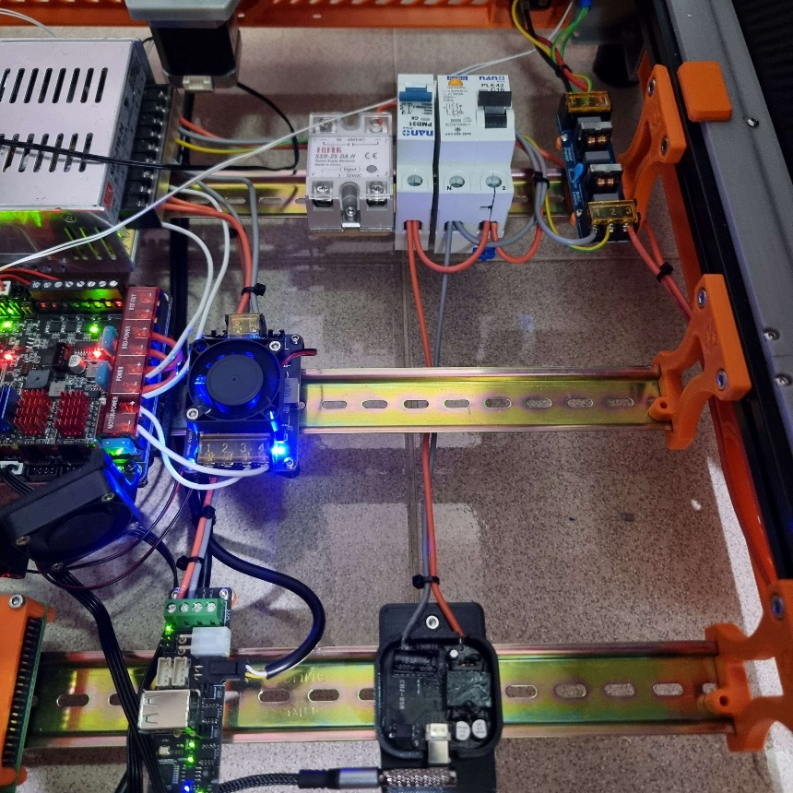

**รูปที่ 20.1** ชิ้นงานที่ประกอบเสร็จสิ้น

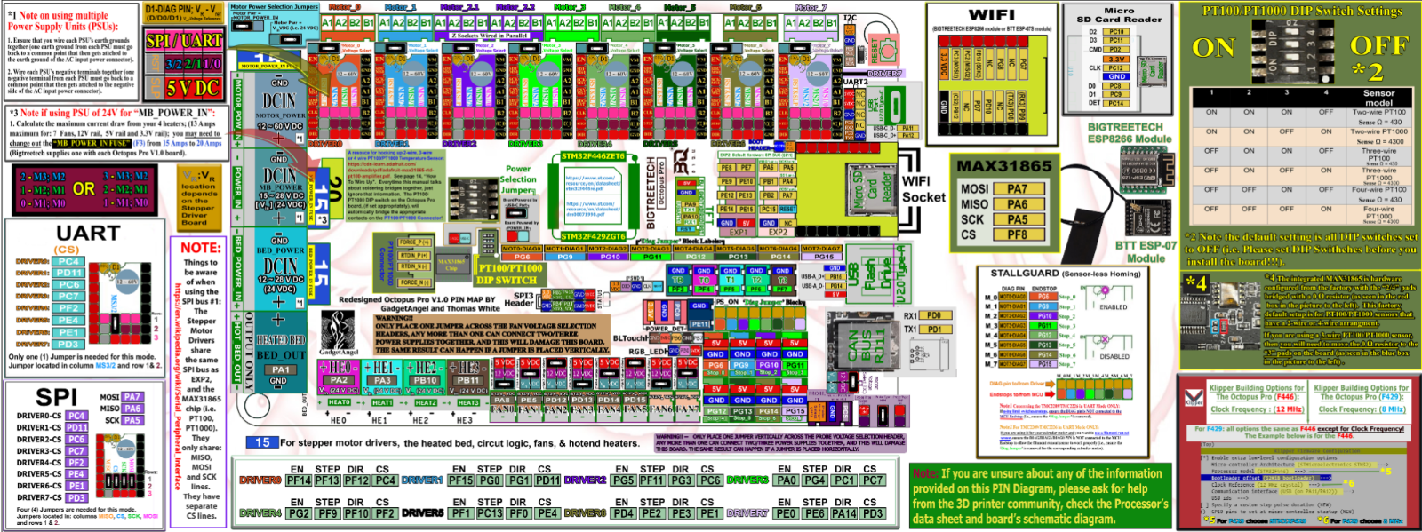

**รูปที่ 20.2** pin ของ mainboard ที่ต้องกำหนดค่าในโปรแกรม

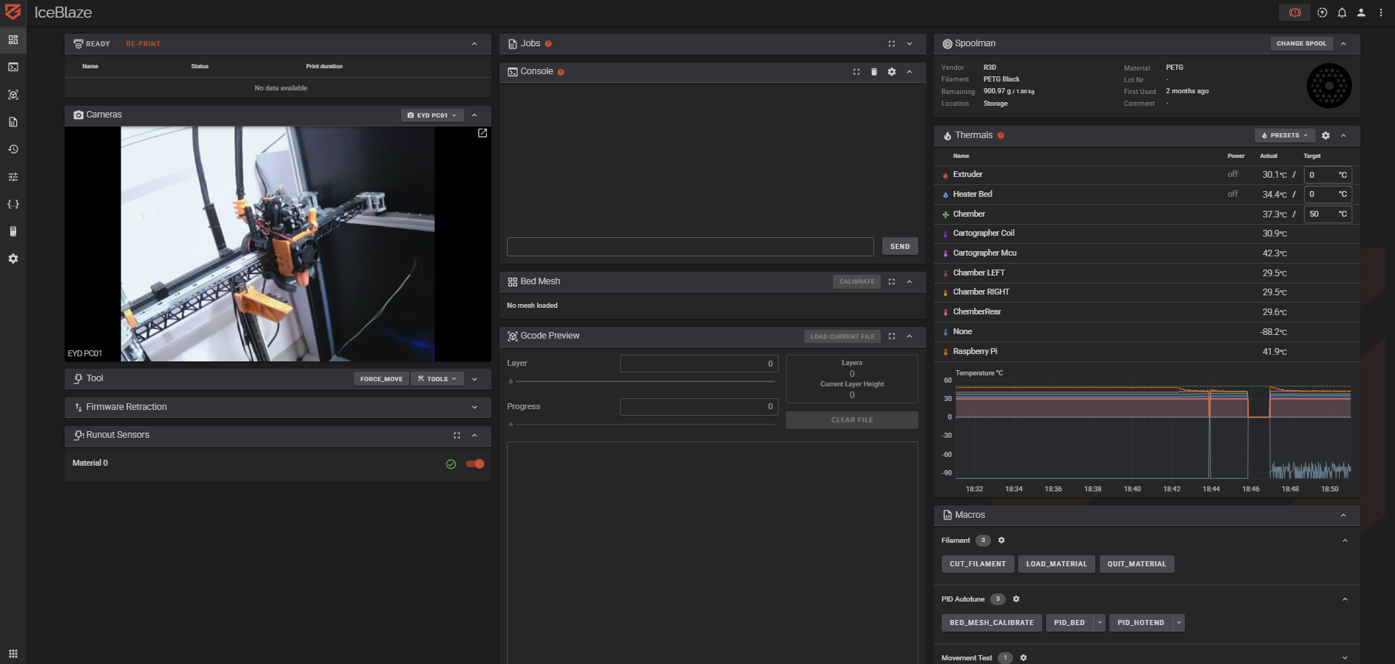

**รูปที่ 20.3** หน้าตาโปรแกรมที่กำหนดค่าเสร็จสิ้น

**อะไรคือสิ่งที่ทำให้คุณคิดว่าคุณทำได้ตามเป้าหมายหรือไม่เป็นไปตามเป้าหมาย**

* ทดสอบการเคลื่อนที่ของแกน Z ให้สามารถขึ้น-ลงได้ ตามที่กำหนด
* ทดสอบ Firmware ว่าไม่เกิด Error ขึ้นในระบบ
* ทดสอบว่า raspberry pi ใช้งานได้ปกติ และสามารถเชื่อมต่อเครือข่ายได้

**คุณมีความสุขกับการทำตามเป้าหมายในครั้งนี้ไหม**

* น้อยเลยครับ น่าจะเป็นเพราะนอนไม่พอด้วยส่วนนึง (นอน 3-4 ชม. มาสามวันแล้ว)

**คุณรู้สึกว่าเป้าหมายในครั้งนี้ยากเกินไปไหม มีโอกาสที่จะสำเร็จประมาณกี่เปอร์เซ็นต์**

* ความยากหลัก ๆ คือการแก้ไขสาย stepper motor ให้ถูกต้อง มิฉะนั้นจะเคลื่อนที่ไปผิดทาง

**คุณได้แชร์หรือเล่าเรื่องนี้ให้กับใครฟังไหม แล้วเขาพูดว่าไงบ้าง**

* แชร์ให้แฟนฟัง เค้าบอกว่าไปพักได้แล้วว 😡

**คุณให้รางวัลกับตัวเองในสัปดาห์นี้คืออะไร (บังคับว่าต้องมี)**

* คงต้องนอนพักอีกวันละครับ 😅

**งบประมาณที่ใช้ รวม 248 บาท (รวมทั้งโครงการ 43,006.00 บาท)**

* สปริงบีบ-อัด สำหรับ Filament Cutter รวม 28 บาท
* น็อตสกรู M3x12 และ M3x16 จำนวน 50 ตัว รวม 110 บาท
* Free nut M5 จำนวน 60 ตัว รวม 108 บาท

**21.สัปดาห์ที่ 6** **วันที่ 2 (13 พฤษภาคม 2568)**

**เป้าหมายคืออะไร และคุณสามารถทำได้ตามเป้าหมายหรือไม่**

* ทดสอบการพิมพ์เส้นพลาสติก ABS และพิมพ์ชิ้นส่วนยึดไฟส่องสว่าง

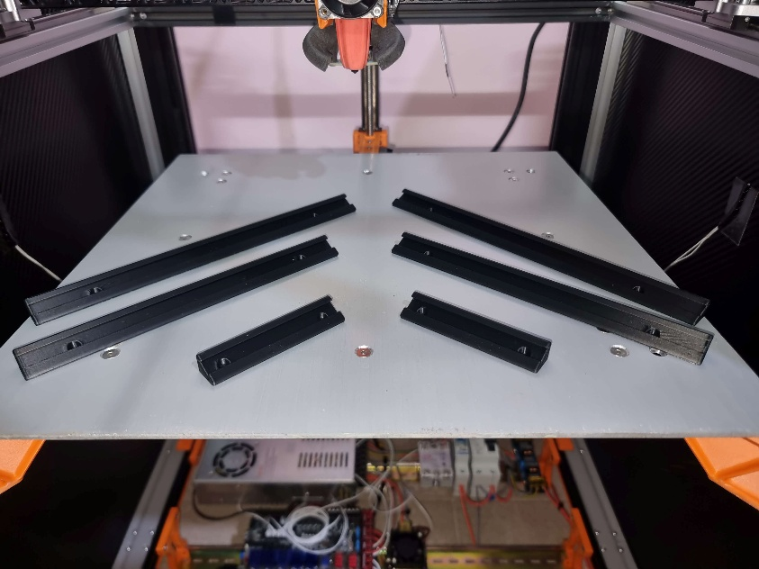

**รูปที่ 21.1** ชิ้นงานที่พิมพ์เสร็จสิ้น

**อะไรคือสิ่งที่ทำให้คุณคิดว่าคุณทำได้ตามเป้าหมายหรือไม่เป็นไปตามเป้าหมาย**

* ชิ้นงานมีความแข็งแรงเพียงพอ ไม่แตกหักง่าย

**คุณมีความสุขกับการทำตามเป้าหมายในครั้งนี้ไหม**

* กลาง ๆ ครับ เครื่องใหม่พิมพ์ ABS สวยมากเลย แต่ยังต้องปรับจูนอีกเล็กน้อย

**คุณรู้สึกว่าเป้าหมายในครั้งนี้ยากเกินไปไหม มีโอกาสที่จะสำเร็จประมาณกี่เปอร์เซ็นต์**

* ความยากหลัก ๆ อยู่ที่การจูนเส้น ABS ครับ

**คุณได้แชร์หรือเล่าเรื่องนี้ให้กับใครฟังไหม แล้วเขาพูดว่าไงบ้าง**

* แชร์ให้แฟนฟัง เค้าบอกว่ารอบนี้งานเล็กไปหน่อย แต่ก็สวยดี

**คุณให้รางวัลกับตัวเองในสัปดาห์นี้คืออะไร (บังคับว่าต้องมี)**

* พิมพ์จุ้งครับ 5555

**งบประมาณที่ใช้ รวม 2,738 บาท (รวมทั้งโครงการ 45,744.00 บาท)**

* สายพาน POWGE 2MGT ยาว 10 เมตร รวม 600 บาท
* StepMotor X,Y LDO-42STH48-2804AH-R จำนวน 2 ตัว รวม 1,582 บาท
* Pin M5x50 จำนวน 6 ตัว รวม 86 บาท
* บูชรอง M4 D7x8mm จำนวน 3 ตัว รวม 36 บาท
* Kossel Ball จำนวน 12 ตัว รวม 64 บาท
* RGB LED Strip WS2812B 5050SMD ยาว 1 เมตร รวม 277 บาท
* สายแพร 3 พิน ยาว 5 เมตร รวม 93 บาท

**22.สัปดาห์ที่ 6** **วันที่ 3 (14 พฤษภาคม 2568)**

**เป้าหมายคืออะไร และคุณสามารถทำได้ตามเป้าหมายหรือไม่**

* ออกแบบการวางแนวท่อ PTFE Tube สำหรับใส่เส้นพลาสติก
* สั่งตัดอคิลิคสำหรับฝาด้านบน ฝาด้านล่าง และ แผ่นปิดอุปกรณ์อิเล็กทรอนิกส์

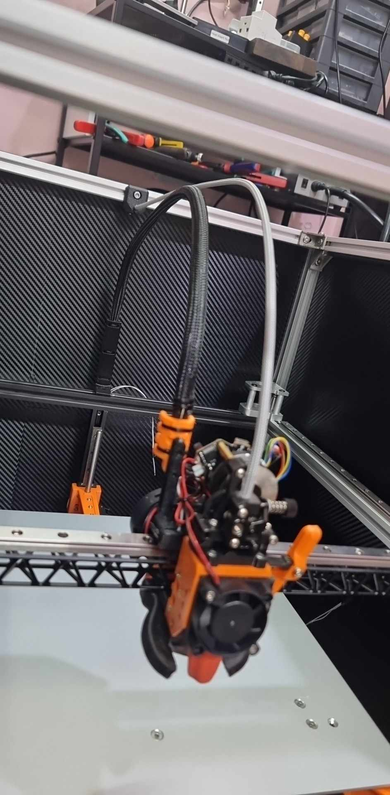

**รูปที่ 22.1** ชิ้นงานที่ติดตั้งเสร็จสิ้น

**อะไรคือสิ่งที่ทำให้คุณคิดว่าคุณทำได้ตามเป้าหมายหรือไม่เป็นไปตามเป้าหมาย**

* ทดสอบ feed เส้นพลาสติก โดยเส้นจะไม่ติดขัดระหว่างทาง

**คุณมีความสุขกับการทำตามเป้าหมายในครั้งนี้ไหม**

* ค่อนข้างมาก เพราะปกติจะเป็นท่อลื่น ๆ ขาว ๆ วันนี้เลยลองถักสายดู มันก็สวยดีนี่นา

**คุณรู้สึกว่าเป้าหมายในครั้งนี้ยากเกินไปไหม มีโอกาสที่จะสำเร็จประมาณกี่เปอร์เซ็นต์**

* ความยากอยู่ที่การถักสายครับ ถ้าไม่เคยทำสายถักคอมมาก่อนนี่แย่เลย 55555

**คุณได้แชร์หรือเล่าเรื่องนี้ให้กับใครฟังไหม แล้วเขาพูดว่าไงบ้าง**

* แชร์ให้แฟนฟัง เค้าบอกว่าว้าว สีสวยจัง

**คุณให้รางวัลกับตัวเองในสัปดาห์นี้คืออะไร (บังคับว่าต้องมี)**

* (น่าจะ)ได้ตีบอสใน minecraft ซักทีครับ

**งบประมาณที่ใช้ รวม 2,000 บาท (รวมทั้งโครงการ 47,744.00 บาท)**

* อคิลิกสั่งตัด 5 รายการ รวม 2,000 บาท

**23.สัปดาห์ที่ 6** **วันที่ 4 (15 พฤษภาคม 2568)**

**เป้าหมายคืออะไร และคุณสามารถทำได้ตามเป้าหมายหรือไม่**

* ติดตั้ง Drag Chain หรือเรียกกันว่า “รางกระดูกงู” สำหรับประคองสายไฟฐานพิมพ์

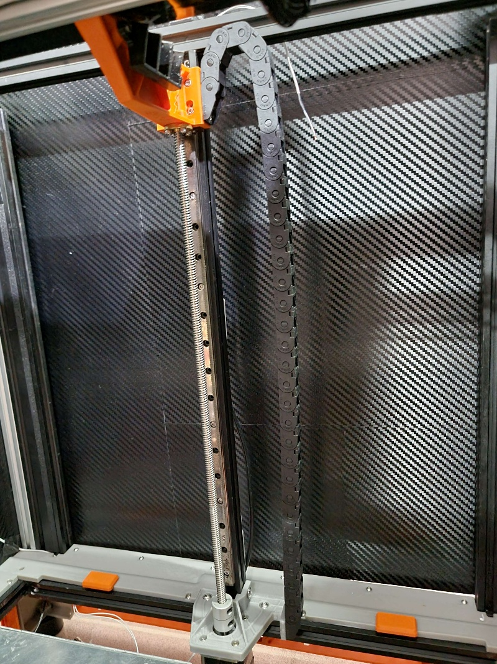

**รูปที่ 23.1** ชิ้นงานที่ติดตั้งเสร็จสิ้น

**อะไรคือสิ่งที่ทำให้คุณคิดว่าคุณทำได้ตามเป้าหมายหรือไม่เป็นไปตามเป้าหมาย**

* ทดสอบเลื่อน ฐานพิมพ์ขึ้น-ลง เพื่อดูความคดงอของ Drag Chain

**คุณมีความสุขกับการทำตามเป้าหมายในครั้งนี้ไหม**

* ค่อนข้างมาก เพราะเป็นของที่รอมาอย่างยาวนานมาก ๆ เลยครับ

**คุณรู้สึกว่าเป้าหมายในครั้งนี้ยากเกินไปไหม มีโอกาสที่จะสำเร็จประมาณกี่เปอร์เซ็นต์**

* ความยากอยู่ที่การยึดน็อตครับ ตำแหน่งมันจัดยาก แถมยังต้องตัดต่อสายให้ยาวพอดีอีกด้วย

**คุณได้แชร์หรือเล่าเรื่องนี้ให้กับใครฟังไหม แล้วเขาพูดว่าไงบ้าง**

* แชร์ให้แฟนฟัง เค้าบอกว่า เหมือนตีนตะขาบเลย

**คุณให้รางวัลกับตัวเองในสัปดาห์นี้คืออะไร (บังคับว่าต้องมี)**

* ทำงานคุณหนูครับ

**งบประมาณที่ใช้ รวม 261 บาท (รวมทั้งโครงการ 48,005.00 บาท)**

* Pulley สำหรับ Timing Belt สองตัว รวม 261 บาท

**24.สัปดาห์ที่ 6** **วันที่ 5 (16 พฤษภาคม 2568)**

**เป้าหมายคืออะไร และคุณสามารถทำได้ตามเป้าหมายหรือไม่**

* ติดตั้ง Stepper Motor สำหรับแกน X และ แกน Y ครับ พร้อมด้วย บล็อกน้ำสำหรับ water cooling ในอนาคต

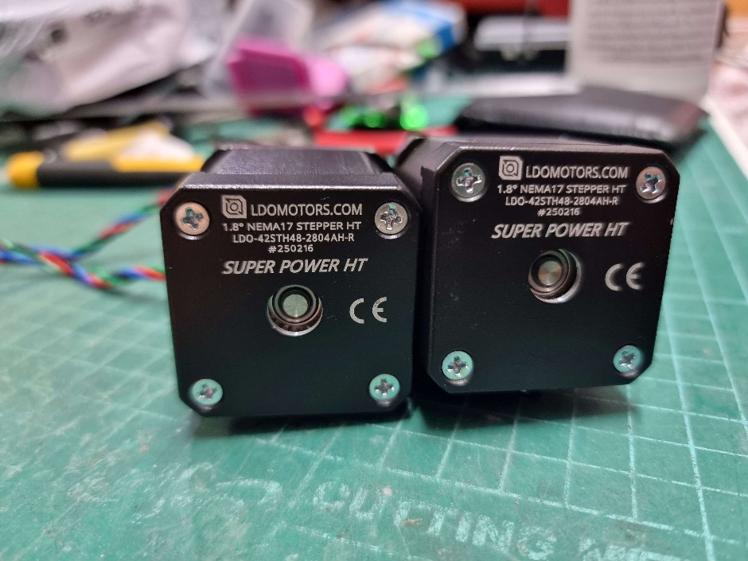

**รูปที่ 24.1** Stepper Motor ที่ใช้งาน

**อะไรคือสิ่งที่ทำให้คุณคิดว่าคุณทำได้ตามเป้าหมายหรือไม่เป็นไปตามเป้าหมาย**

* สามารถติดตั้งและทดสอบการเคลื่อนที่ของมอเตอร์โดยต้องหมุนถูกทาง และไม่มีเสียงดังแปลก ๆ ครับ

**คุณมีความสุขกับการทำตามเป้าหมายในครั้งนี้ไหม**

* แอบเซ็งนิดๆที่สายมอเตอร์ยาวไม่พอครับ เลยไม่สามารถลากสายเก็บแบบ 100% ได้

**คุณรู้สึกว่าเป้าหมายในครั้งนี้ยากเกินไปไหม มีโอกาสที่จะสำเร็จประมาณกี่เปอร์เซ็นต์**

* ไม่ยากเลยครับ แค่ใช้น็อตให้ยาวพอดีก็พอ

**คุณได้แชร์หรือเล่าเรื่องนี้ให้กับใครฟังไหม แล้วเขาพูดว่าไงบ้าง**

* แชร์ให้แฟนฟัง เค้าบอกว่า สีเงินตัดดำสวยมากเลย

**คุณให้รางวัลกับตัวเองในสัปดาห์นี้คืออะไร (บังคับว่าต้องมี)**

* ยังปวดหูอยู่นิดหน่อย เลยว่าจะพักสายตาครับ

**งบประมาณที่ใช้ รวม 408 บาท (รวมทั้งโครงการ 48,413.00 บาท)**

* LED Controller รวม 130 บาท
* สติ้กเกอร์เคฟล่า รวม 278 บาท

**25.สัปดาห์ที่ 6** **วันที่ 6 (17 พฤษภาคม 2568)**

**เป้าหมายคืออะไร และคุณสามารถทำได้ตามเป้าหมายหรือไม่**

* ออกแบบตัวยึด และติดตั้ง Neopixel LED ด้านบน ฝั่งซ้าย-ขวา ของเครื่องครับ

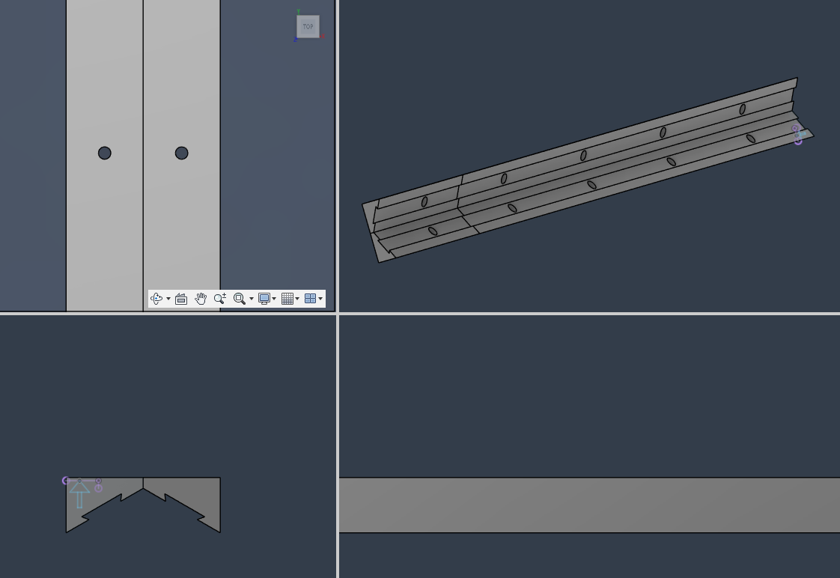

**รูปที่ 25.1** ผลการออกแบบชิ้นงานยึด LED

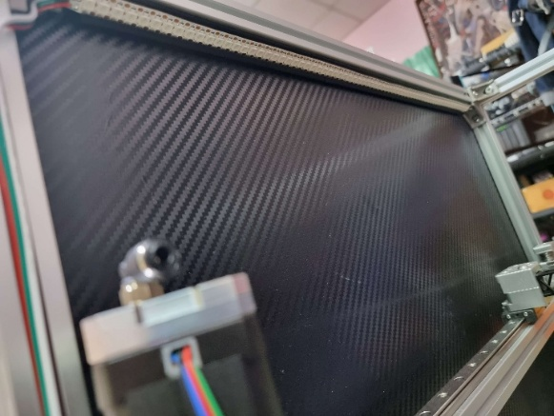

**รูปที่ 25.2** ชิ้นงานที่ติดตั้งเสร็จสิ้น

**อะไรคือสิ่งที่ทำให้คุณคิดว่าคุณทำได้ตามเป้าหมายหรือไม่เป็นไปตามเป้าหมาย**

* ติดตั้งและเดินสาย neopixel LED

**คุณมีความสุขกับการทำตามเป้าหมายในครั้งนี้ไหม**

* ค่อนข้างเซ็ง เนื่องจากจำเป็นต้องใช้ Controller แยกสำหรับคุม LED

**คุณรู้สึกว่าเป้าหมายในครั้งนี้ยากเกินไปไหม มีโอกาสที่จะสำเร็จประมาณกี่เปอร์เซ็นต์**

* เนื่องจากว่าใช้ LED 144 ดวง ฝั่งละ 72 ดวง จึงใช้กระแสสูงครับ ทำให้ไม่สามารถต่อไฟตรงจากเมนบอร์ดได้

**คุณได้แชร์หรือเล่าเรื่องนี้ให้กับใครฟังไหม แล้วเขาพูดว่าไงบ้าง**

* แชร์ให้แฟนฟัง เค้าบอกว่า เก่งมากคับ

**คุณให้รางวัลกับตัวเองในสัปดาห์นี้คืออะไร (บังคับว่าต้องมี)**

* วันนี้ก็คงรอปริ้นจุ้งให้เสร็จครับ

**งบประมาณที่ใช้ รวม 230 บาท (รวมทั้งโครงการ 48,643.00 บาท)**

* DC PowerSupply 5V 10A รวม 230 บาท

**26.สัปดาห์ที่ 6** **วันที่ 7 (18 พฤษภาคม 2568)**

**เป้าหมายคืออะไร และคุณสามารถทำได้ตามเป้าหมายหรือไม่**

* ทดสอบความเข้ากันได้ของแผ่นอคิลิกกับโครงเครื่อง
* ติดตั้ง Linear Rail MGN9H สำหรับเป็นที่รองฐานพิมพ์
* ติดตั้งTiming Pulley สำหรับแกน XY พร้อมทดสอบการเคลื่อนที่ของแกนและการ Homing

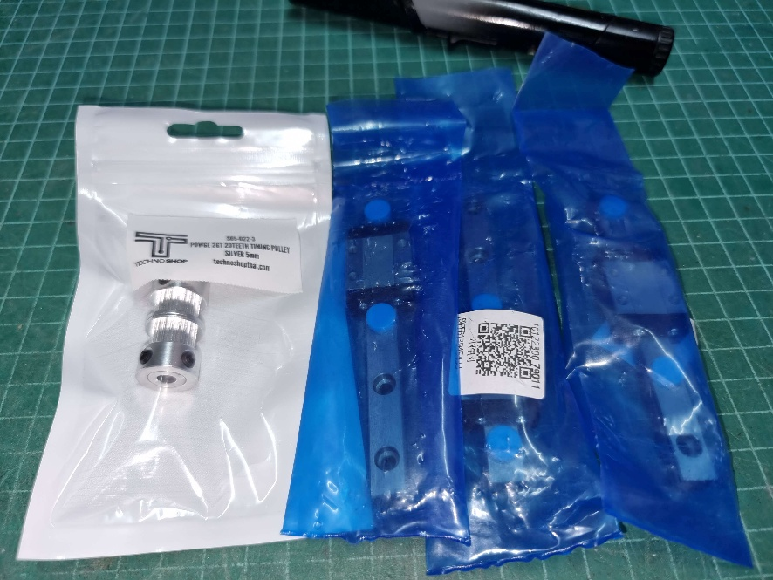

**รูปที่ 26.1** อะไหล่ที่จะติดตั้งในวันนี้

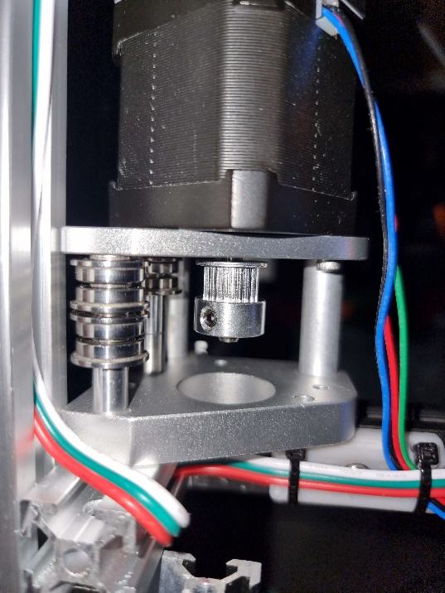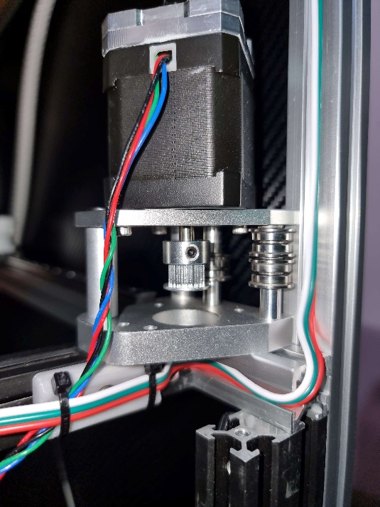

**รูปที่ 26.2** Timing Pulley ที่ติดตั้งเสร็จสิ้น

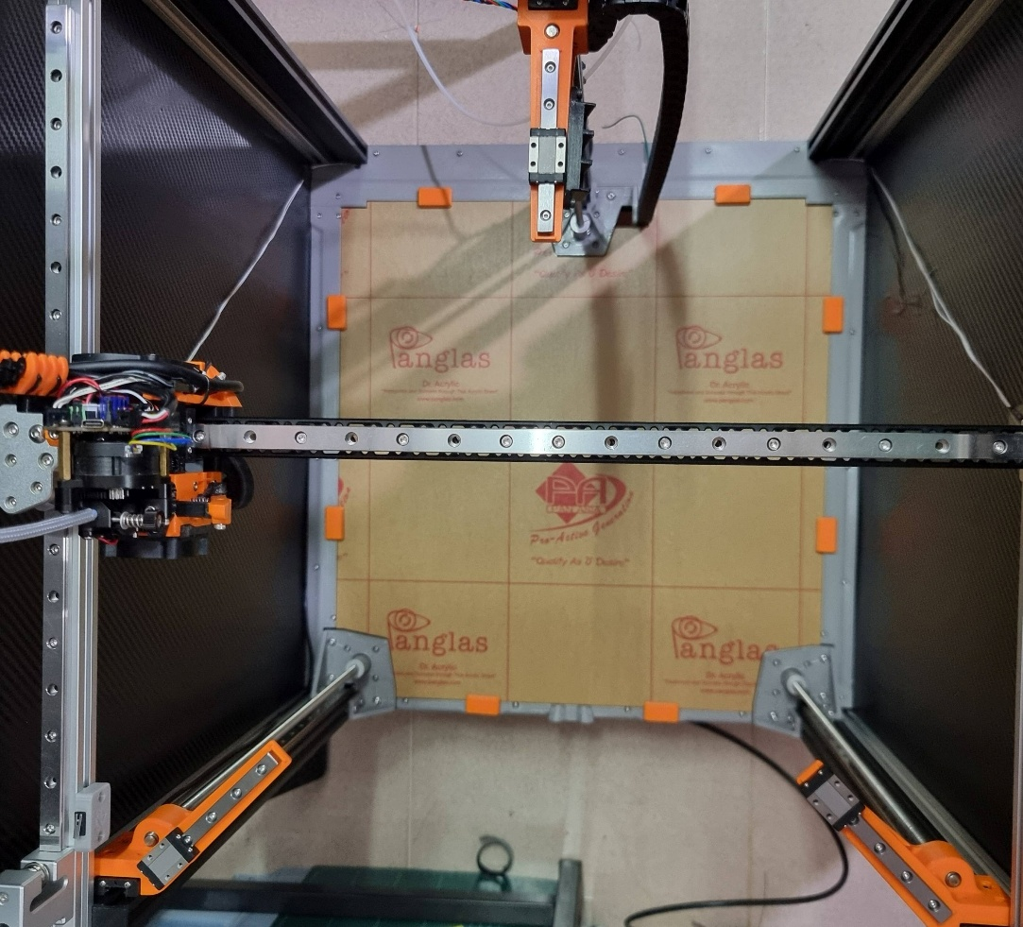

**รูปที่ 26.3** Linear Rail MGN9H ที่ติดตั้งเสร็จสิ้น และแผ่นอคิลิกที่วางเทียบขนาด

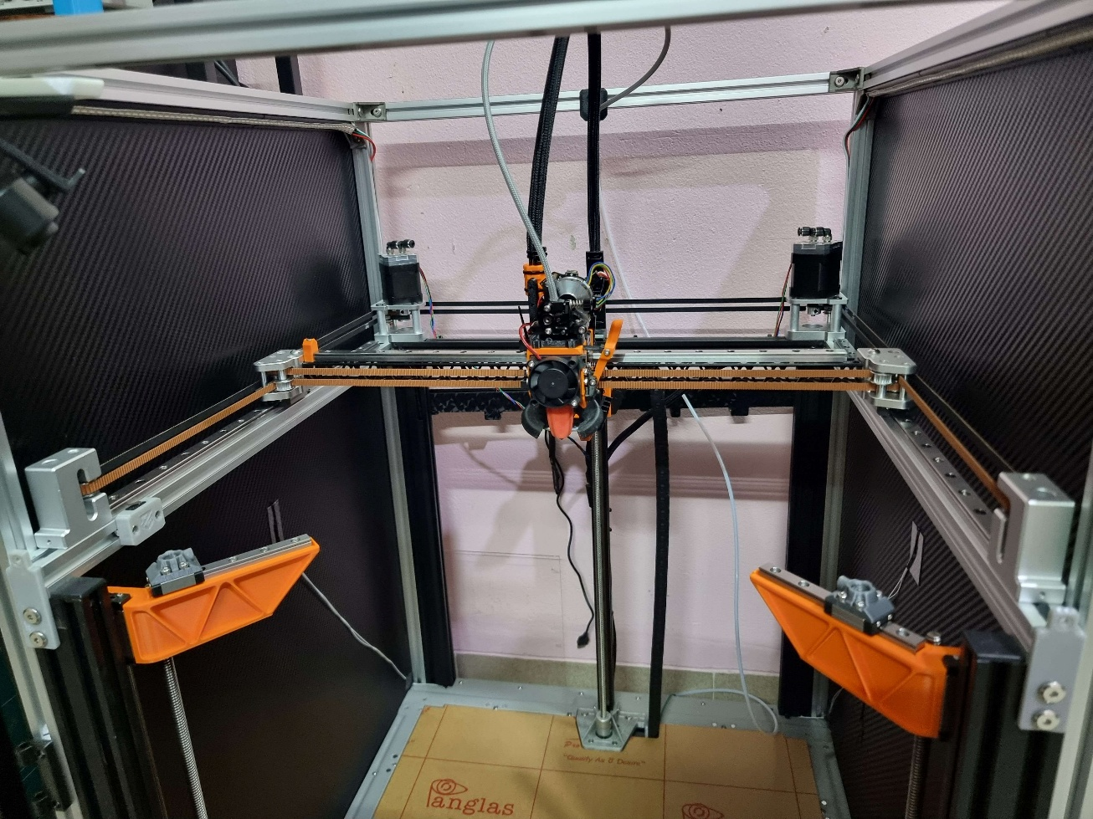

**รูปที่ 26.4** สายพานแกน XY ที่ติดตั้งเสร็จสิ้น

**อะไรคือสิ่งที่ทำให้คุณคิดว่าคุณทำได้ตามเป้าหมายหรือไม่เป็นไปตามเป้าหมาย**

* สามารถสั่ง Homing ได้ถูกแกน ทั้ง X Y และ Z

**คุณมีความสุขกับการทำตามเป้าหมายในครั้งนี้ไหม**

* มีความสุขมากเลยครับ เนื่องจากกระบวนการนี้อาจจะยากที่สุดแล้ว

**คุณรู้สึกว่าเป้าหมายในครั้งนี้ยากเกินไปไหม มีโอกาสที่จะสำเร็จประมาณกี่เปอร์เซ็นต์**

* อาจจะยากที่สุดของการทำฝั่ง Hardware เลย เนื่องจากหลังจากติดตั้งสายพานแล้ว ต้องระวังไม่ให้แกน X เบี้ยว และ ปรับแรงตึงสายพานให้เท่ากันทั้งสองฝั่ง

**คุณได้แชร์หรือเล่าเรื่องนี้ให้กับใครฟังไหม แล้วเขาพูดว่าไงบ้าง**

* แชร์ให้แฟนฟัง เค้าบอกว่า สายพานสวยมาก หล่อ ๆ เลย ดีขึ้นกว่าเดิมเยอะ

**คุณให้รางวัลกับตัวเองในสัปดาห์นี้คืออะไร (บังคับว่าต้องมี)**

* สภาพหูดีขึ้นแล้ว แต่ยังมีอาการข้างเคียงเยอะอยู่ วันนี้ก็คงจะนอนยาว ๆ เลยครับ

**งบประมาณที่ใช้ รวม 158 บาท (รวมทั้งโครงการ 48,801.00 บาท)**

* แม่เหล็กขนาด 10 มม. หนา 3มม. จำนวน 40 ชิ้น รวม 158 บาท

**27.สัปดาห์ที่ 7** **วันที่ 1 (19 พฤษภาคม 2568)**

**เป้าหมายคืออะไร และคุณสามารถทำได้ตามเป้าหมายหรือไม่**

* เนื่องจากแผ่นอคิลิกมาส่งซักพักแล้ว จึงเป็นการติดตั้งฝาบนและประตูหน้าของเครื่องครับ

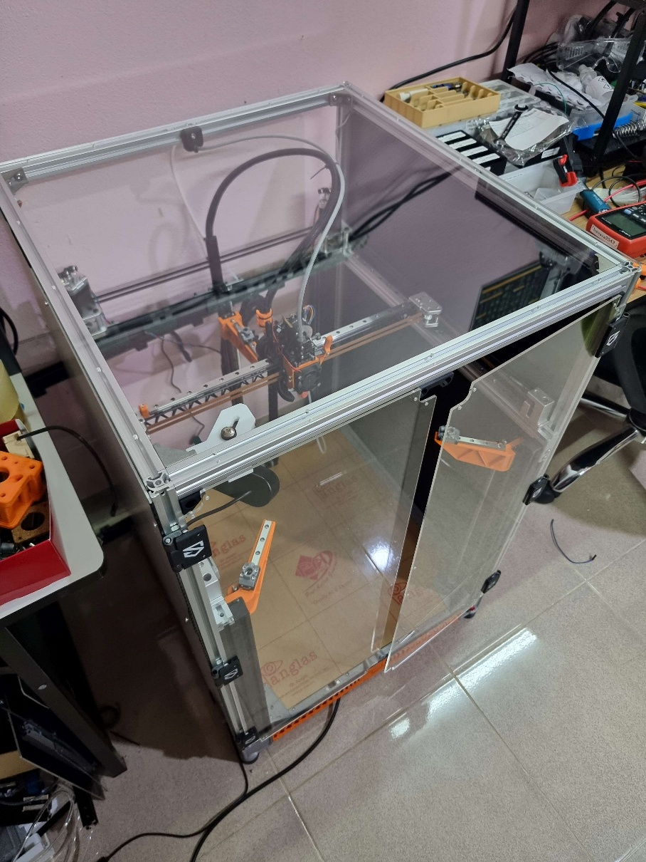

**รูปที่ 27.1** ผลการติดตั้งชิ้นงานแผ่นอคิลิก

**อะไรคือสิ่งที่ทำให้คุณคิดว่าคุณทำได้ตามเป้าหมายหรือไม่เป็นไปตามเป้าหมาย**

* ออกแบบและติดตั้งตัวยึดขิ้นงาน LED

**คุณมีความสุขกับการทำตามเป้าหมายในครั้งนี้ไหม**

* ใช้ได้อยู่ครับ

**คุณรู้สึกว่าเป้าหมายในครั้งนี้ยากเกินไปไหม มีโอกาสที่จะสำเร็จประมาณกี่เปอร์เซ็นต์**

* เนื่องจากอันเก่าองศาไม่ได้ และยึดน็อตยุ่งยาก เลยออกแบบใหม่ให้เหมาะสมกับการยึดน็อต M3x6 หัวจม โดยไม่ชนกับหลอด LED อีกทั้งยังทำตัวล็อคหลอด LED ให้ไม่ตกลงมาง่าย ๆ และสุดท้ายคือปรับองศาการฉายไฟเป็น 30 องศาครับ

**คุณได้แชร์หรือเล่าเรื่องนี้ให้กับใครฟังไหม แล้วเขาพูดว่าไงบ้าง**

* แชร์ให้แฟนฟัง เค้าบอกว่า เก่งมากคับ

**คุณให้รางวัลกับตัวเองในสัปดาห์นี้คืออะไร (บังคับว่าต้องมี)**

* วันนี้ก็คงรอปริ้นจุ้งให้เสร็จครับ

**งบประมาณที่ใช้ รวม 429 บาท (รวมทั้งโครงการ 49,072.00 บาท)**

* เส้นพลาสติก ABS สีดำ จำนวน 1 กิโลกรัม รวม 429 บาท

**27.สัปดาห์ที่ 7** **วันที่ 2 (20 พฤษภาคม 2568)**

**เป้าหมายคืออะไร และคุณสามารถทำได้ตามเป้าหมายหรือไม่**

* ติดตั้งฐานพิมพ์พร้อมเดินสายไฟฐานพิมพ์

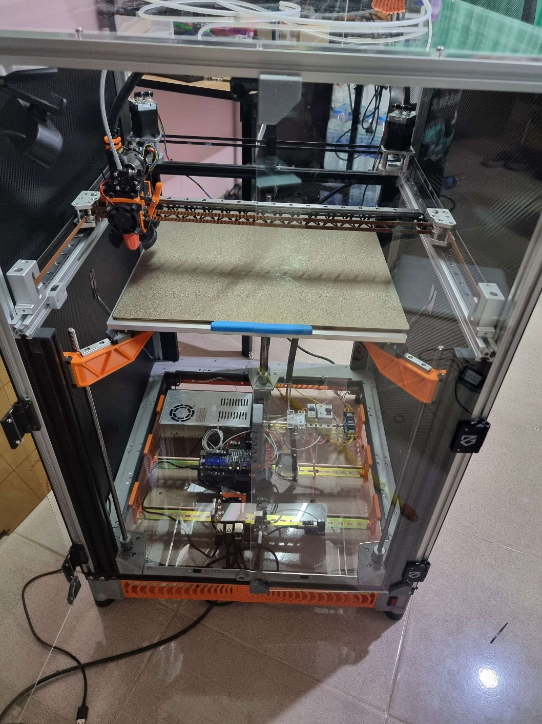

**รูปที่ 27.1** ผลการติดตั้งชิ้นงานฐานพิมพ์

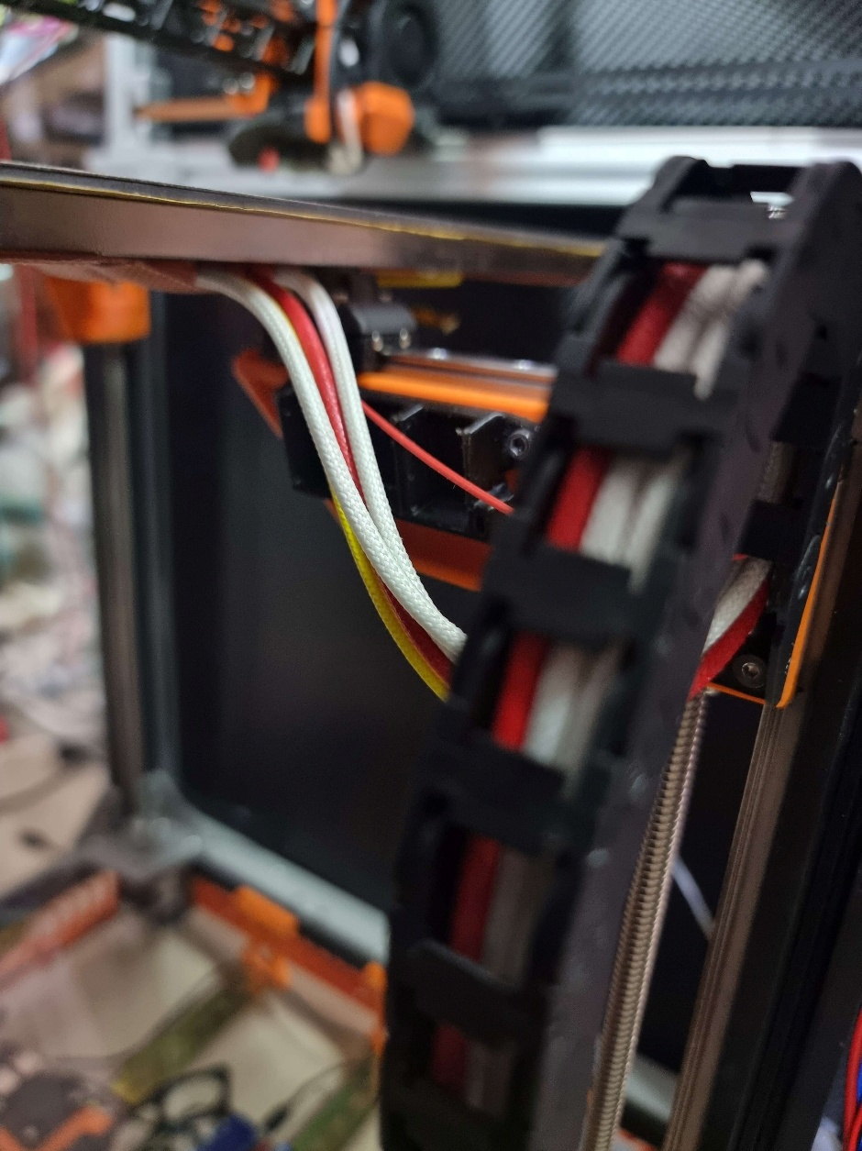

**รูปที่ 27.2** ผลการเดินสายไฟสำหรับฐานพิมพ์

**อะไรคือสิ่งที่ทำให้คุณคิดว่าคุณทำได้ตามเป้าหมายหรือไม่เป็นไปตามเป้าหมาย**

* ทดสอบว่าเครื่องสามารถ Homing แกน Z ได้หรือไม่ และ สามารถทำความร้อนฐานพิมพ์ได้ไหม

**คุณมีความสุขกับการทำตามเป้าหมายในครั้งนี้ไหม**

* มีความสุขมากครับ ฐานพิมพ์ติดตั้งง่าย โดนภาษีไม่เยอะ ฐานพิมพ์มาส่งไวกว่าที่คิด และยังอยู่ในสภาพดีอีกด้วย

**คุณรู้สึกว่าเป้าหมายในครั้งนี้ยากเกินไปไหม มีโอกาสที่จะสำเร็จประมาณกี่เปอร์เซ็นต์**

* ไม่ยากมาก เนื่องจาก Drag Chain สำหรับร้อยสายไฟเป็นแบบเปิดได้ และฐานพิมพ์มีบอกว่าเส้นใหนต่อกับอะไรได้บ้าง ความยากจะอยู่ที่การติดสติ้กเกอร์กับฐานอลูมิเนียมมากกว่า

**คุณได้แชร์หรือเล่าเรื่องนี้ให้กับใครฟังไหม แล้วเขาพูดว่าไงบ้าง**

* แชร์ให้แฟนฟัง เค้าบอกว่า เก่งมากเลยครับ

**คุณให้รางวัลกับตัวเองในสัปดาห์นี้คืออะไร (บังคับว่าต้องมี)**

* วันนี้คิดว่าจะอ่านนิยายต่อครับ

**งบประมาณที่ใช้ รวม 1,929 บาท (รวมทั้งโครงการ 51,001.00 บาท)**

* แม่เหล็ก 10x3mm จำนวน 40 ชิ้น รวม 158 บาท
* เทปโฟมยาง หนา 10 mm ยาว 2 เมตร รวม 115 บาท

ยอดยกมาจากเครื่องเก่า

* Aluminum Prifile 2040 ยาว 510mm จำนวน 4 ชิ้น รวม 800 บาท
* Aluminum Prifile 2020 ยาว 498mm จำนวน 5 ชิ้น รวม 380 บาท
* น็อต, สกรู M3 ,M4 ,M5 ที่ใช้ จำนวน 200-250 ชิ้น รวม 476 บาท

**28.สัปดาห์ที่ 7** **วันที่ 3 (21 พฤษภาคม 2568)**

**เป้าหมายคืออะไร และคุณสามารถทำได้ตามเป้าหมายหรือไม่**

* ติดตั้งฐานพิมพ์ Kosel Ball M4 , Spacer พร้อมเดินสายไฟฐานพิมพ์



**รูปที่ 28.1** ผลการติดตั้งชิ้นงานฐานพิมพ์



**รูปที่ 28.2** ผลการเดินสายไฟสำหรับฐานพิมพ์

**อะไรคือสิ่งที่ทำให้คุณคิดว่าคุณทำได้ตามเป้าหมายหรือไม่เป็นไปตามเป้าหมาย**

* ทดสอบว่าเครื่องสามารถ Homing แกน Z ได้หรือไม่ และ สามารถทำความร้อนฐานพิมพ์ได้ไหม

**คุณมีความสุขกับการทำตามเป้าหมายในครั้งนี้ไหม**

* มีความสุขมากครับ ฐานพิมพ์ติดตั้งง่าย โดนภาษีไม่เยอะ ฐานพิมพ์มาส่งไวกว่าที่คิด และยังอยู่ในสภาพดีอีกด้วย

**คุณรู้สึกว่าเป้าหมายในครั้งนี้ยากเกินไปไหม มีโอกาสที่จะสำเร็จประมาณกี่เปอร์เซ็นต์**

* ไม่ยากมาก แต่ต้องระวังน้ำหนักของฐานพิมพ์ การติดตั้ง Tank และ Ball ไม่ยากมาก แต่ขันน็อตเยอะหน่อย

**คุณได้แชร์หรือเล่าเรื่องนี้ให้กับใครฟังไหม แล้วเขาพูดว่าไงบ้าง**

* แชร์ให้แฟนฟัง เค้าบอกว่า เก่งมากคับ

**คุณให้รางวัลกับตัวเองในสัปดาห์นี้คืออะไร (บังคับว่าต้องมี)**

* วันนี้ก็คงนอนพักเยอะ ๆ ครับ

**งบประมาณที่ใช้ รวม บาท (รวมทั้งโครงการ 51,001.00 บาท)**

* เส้นพลาสติก ABS สีดำ จำนวน 1 กิโลกรัม รวม 429 บาท

**29.สัปดาห์ที่ 7** **วันที่ 4 (22 พฤษภาคม 2568)**

**เป้าหมายคืออะไร และคุณสามารถทำได้ตามเป้าหมายหรือไม่**

* เนื่องจากของล็อตสุดท้ายมาถึงแล้ว เลยเก็บงานให้เรียบร้อย เช่นติดตั้งแผงด้านล่าง ติดตั้งแผงข้างหลัง ปิดช่องสายไฟต่าง ๆ ประกอบฐานพิมพ์ด้านบนให้เรียบร้อย ติดแม่เหล็กสำหรับประตูด้านหน้า ซีลช่องว่างระหว่างประตูด้วยเทปโฟม และทดสอบ,แก้ไขการตั้งค่าต่าง ๆ ของเครื่องใหม่ให้ถูกต้อง

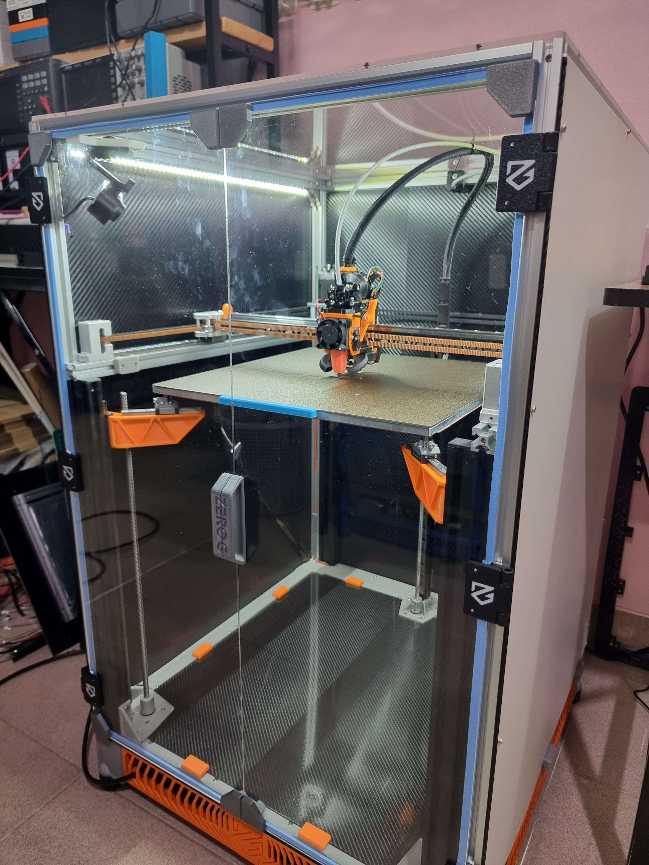

**รูปที่ 29.1** ผลลัพท์ชิ้นงาน

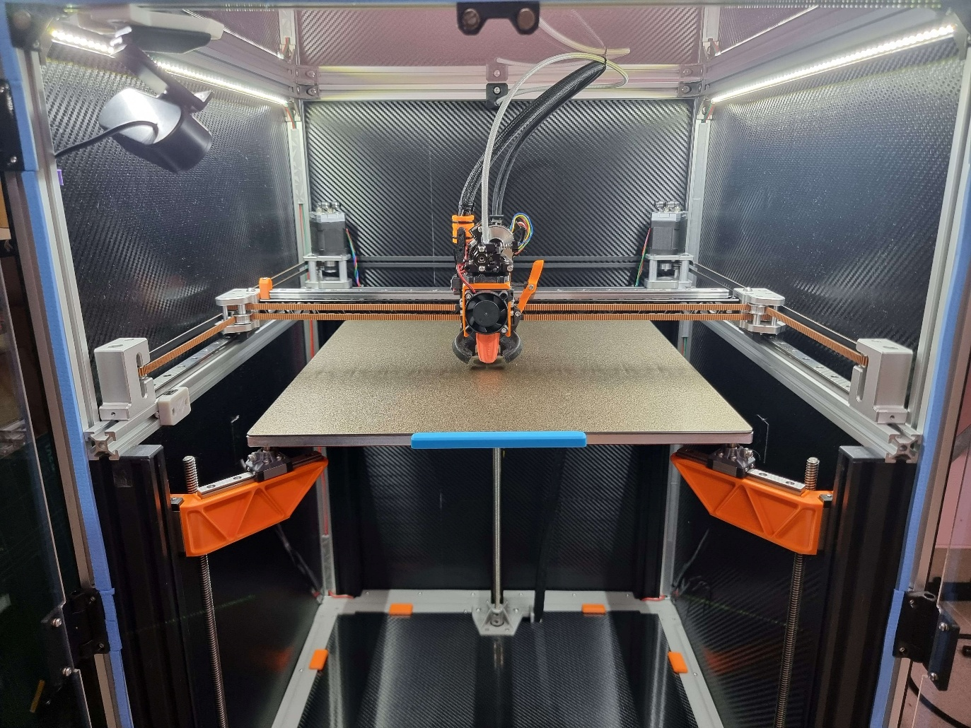

**รูปที่ 29.2** หัวพิมพ์และฐานพิมพ์ภายในเครื่อง

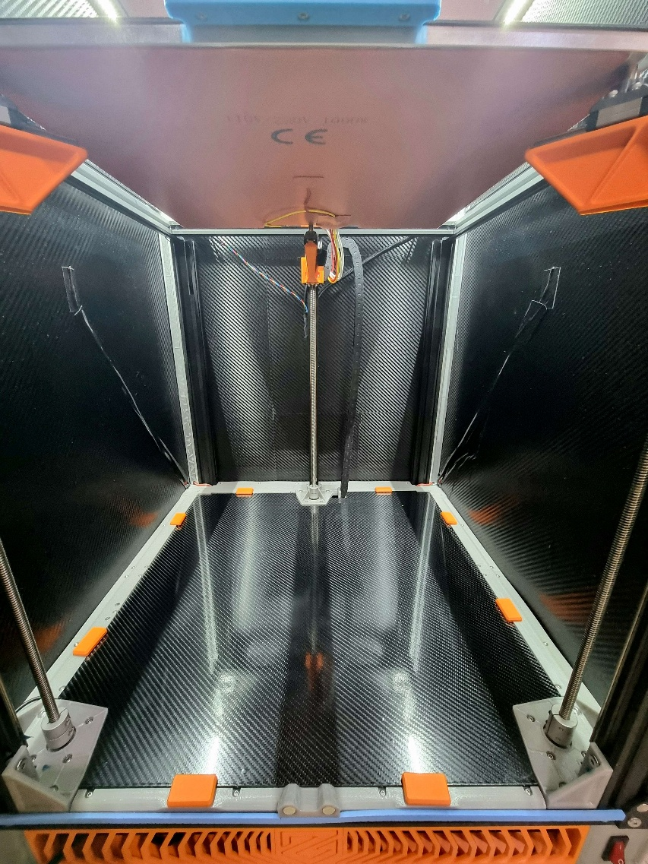

**รูปที่ 29.3** พื้นที่ด้านล่างภายในเครื่อง

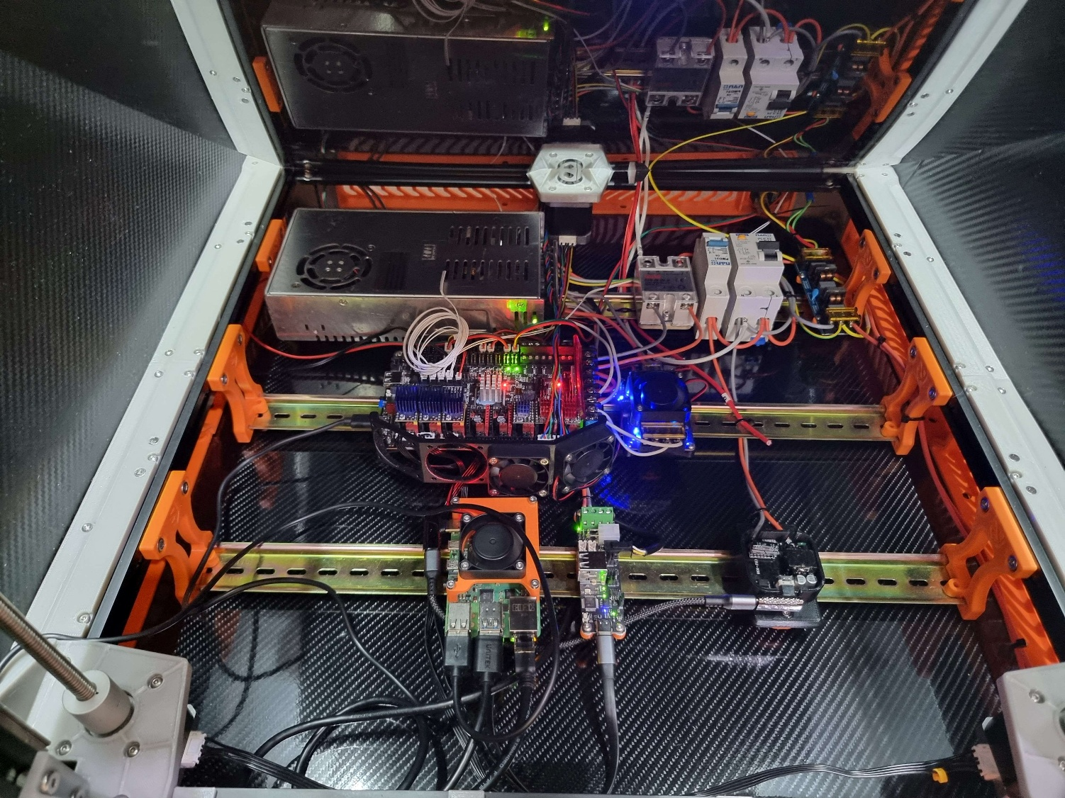

**รูปที่ 29.4** อุปกรณ์อิเล็กทรอนิกส์ภายในพื้นที่ด้านล่างของรูปที่ 29.3

**อะไรคือสิ่งที่ทำให้คุณคิดว่าคุณทำได้ตามเป้าหมายหรือไม่เป็นไปตามเป้าหมาย**

* ทดสอบว่าเครื่องสามารถใช้งานได้ปกติไหม และเทสการเคลื่อนที่พร้อมระบบต่าง ๆ ให้เสร็จสิ้น

**คุณมีความสุขกับการทำตามเป้าหมายในครั้งนี้ไหม**

* มีความสุขมากครับ แต่ก็เหนื่อยมาก ๆ ด้วย เพราะกะเอาให้จบวันนี้เลยไม่ค่อยได้ฟัง-ดูไลฟ์เลยครับ

**คุณรู้สึกว่าเป้าหมายในครั้งนี้ยากเกินไปไหม มีโอกาสที่จะสำเร็จประมาณกี่เปอร์เซ็นต์**

* ไม่ยากมาก แต่ต้องระวังน้ำหนักของเครื่องพิมพ์ การติดกาว และการ Config ต่าง ๆ ให้ไม่เกิดความเสียหายกับตัวเครื่อง ระบบขับเคลื่อน หรือฐานพิมพ์ การติดตั้งสติ้กเกอร์ยังยากเหมือนเดิม แต่มีเพื่อนมาช่วยเลยง่ายหน่อย

**คุณได้แชร์หรือเล่าเรื่องนี้ให้กับใครฟังไหม แล้วเขาพูดว่าไงบ้าง**

* แชร์ให้แฟนฟัง เค้าบอกว่าเครื่องนี้เสร็จซักที แถมคุมโทน ดำ-เทา-ส้มด้วย เครื่องใหญ่มาก กว้างมาก

**คุณให้รางวัลกับตัวเองในสัปดาห์นี้คืออะไร (บังคับว่าต้องมี)**

* วันนี้ก็คงนอนพักเยอะ ๆ อีกวันนึงครับ

**งบประมาณที่ใช้ รวม 385 บาท (รวมทั้งโครงการ 51,386.00 บาท)**

* สติ้กเกอร์ซีลขอบประตู รวม 50 บาท
* สติ้กเกอร์ซีลฐานพิมพ์ รวม 164 บาท
* แถบไฟ LED สีขาว รวม 171 บาท

**30.สัปดาห์ที่ 7** **วันที่ 5 (23 พฤษภาคม 2568)**

**เป้าหมายคืออะไร และคุณสามารถทำได้ตามเป้าหมายหรือไม่**

* ทดสอบชิ้นงานพิมพ์ โดยเริ่มจากการจูนเส้นพลาสติกไปทีละขั้นตอน

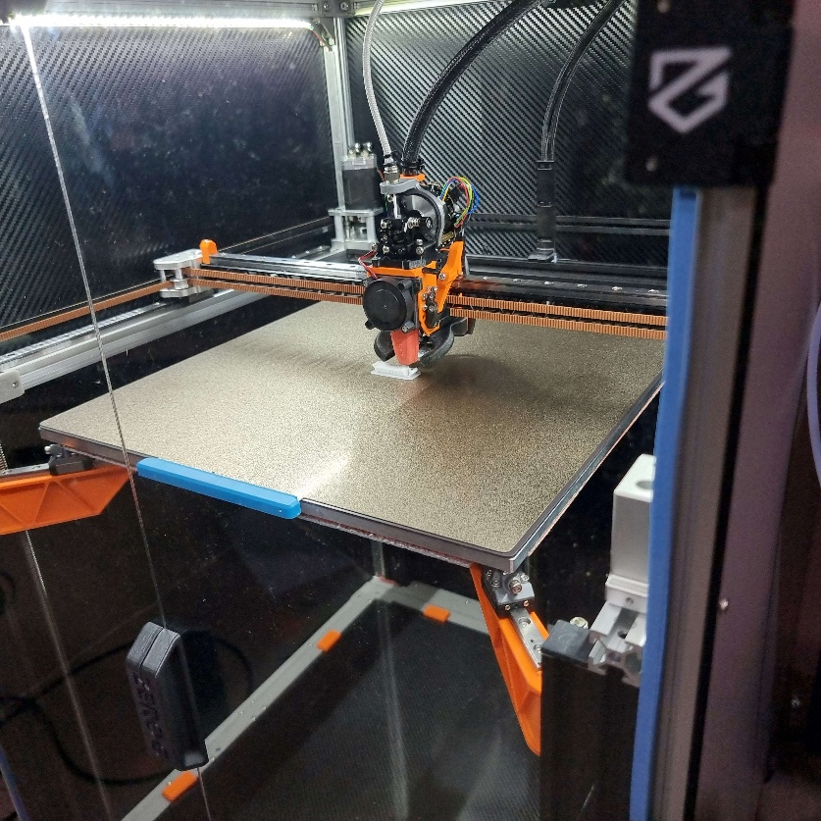

**รูปที่ 29.1** ผลลัพท์ชิ้นงานที่พิมพ์ด้วยวัสดุ PETG สีขาว

**อะไรคือสิ่งที่ทำให้คุณคิดว่าคุณทำได้ตามเป้าหมายหรือไม่เป็นไปตามเป้าหมาย**

* สามารถพิมพ์ชิ้นงานที่เป็นผลลัพท์สุดท้ายได้สวยงาม

**คุณมีความสุขกับการทำตามเป้าหมายในครั้งนี้ไหม**

* มีความสุขมากครับ แต่ก็เหนื่อยนิดหน่อย ต้องเดินไปเดินมาเยอะเลย

**คุณรู้สึกว่าเป้าหมายในครั้งนี้ยากเกินไปไหม มีโอกาสที่จะสำเร็จประมาณกี่เปอร์เซ็นต์**

* เป็นขั้นตอนที่ใช้ความใส่ใจเยอะที่สุดครับ การปรับจูนอะไรพวกนี้ต้องใช้เวลา และประสบการณ์ในการหาข้อผิดพลาด

**คุณได้แชร์หรือเล่าเรื่องนี้ให้กับใครฟังไหม แล้วเขาพูดว่าไงบ้าง**

* แชร์ให้แฟนฟัง เค้าบอกว่าชิ้นงานเนียนสวยเลยครับ

**คุณให้รางวัลกับตัวเองในสัปดาห์นี้คืออะไร (บังคับว่าต้องมี)**

* วันนี้ก็มีงานลูกค้าเข้าอีกแล้วครับ น่าจะเหนื่อยเหมือนเดิม

**งบประมาณที่ใช้ รวม 0 บาท (รวมทั้งโครงการ 51,386.00 บาท)**

**30.สัปดาห์ที่ 7** **วันที่ 6 (24 พฤษภาคม 2568)**

**เป้าหมายคืออะไร และคุณสามารถทำได้ตามเป้าหมายหรือไม่**

* เขียนเล่มให้เสร็จสมบูรณ์

**อะไรคือสิ่งที่ทำให้คุณคิดว่าคุณทำได้ตามเป้าหมายหรือไม่เป็นไปตามเป้าหมาย**

* สามารถเขียนเล่มให้เสร็จสมบูรณ์ได้

**คุณมีความสุขกับการทำตามเป้าหมายในครั้งนี้ไหม**

* ก็ไม่ค่อยสนุกครับ มันป็นงานเอกสารด้วย แต่ทำเพลิน ๆ ก็ 3-4 ชม.เลยครับ

**คุณรู้สึกว่าเป้าหมายในครั้งนี้ยากเกินไปไหม มีโอกาสที่จะสำเร็จประมาณกี่เปอร์เซ็นต์**

* เป็นขั้นตอนที่ใช้ความใส่ใจเยอะที่สุดครับ พยายามจะเขียนให้เหมือเขียนเล่ม Thesis จริง ๆ

**คุณได้แชร์หรือเล่าเรื่องนี้ให้กับใครฟังไหม แล้วเขาพูดว่าไงบ้าง**

* แชร์ให้แฟนฟัง เค้าบอกว่า “ขยันเนาะ” 5555555

**คุณให้รางวัลกับตัวเองในสัปดาห์นี้คืออะไร (บังคับว่าต้องมี)**

* หาอะไรฟังไปด้วยระหว่างทำครับ

**งบประมาณที่ใช้ รวม 0 บาท (รวมทั้งโครงการ 51,386.00 บาท)**